ВТОРОЙ МОЗГ:
МЕХАНИКА ИСПОЛЬЗОВАНИЯ

Engram Method - методология работы со знанием
для предпринимателей и руководителей

Герман Коваленко
2026

Оглавление

Engram Method - методология работы со знанием для предпринимателей и руководителей
Герман Коваленко
2026

ПРЕДИСЛОВИЕ
Был обычный воскресный день. Солнце, площадка во дворе, дети возятся в песочнице, жена рядом. Я сидел на скамейке и пытался вспомнить, что собственник сказал на встрече в четверг. У меня была запись встречи. Я знал, что у меня есть запись встречи. Но в этот момент я не мог собрать в голове, о чём конкретно шла речь - не отдельные фразы, а суть. Что именно ему важно. Какое моё следующее действие должно из этого следовать.
Я сидел минут десять и пытался поднять контекст. Не получилось. И тогда впервые мелькнула неприятная мысль - а это не деменция, случайно? Тридцать пять лет, всё в порядке со здоровьем, а вспомнить не могу.
Деменция, конечно, ни при чём. Дело было в другом. У меня в тот момент шло три проекта одновременно. Между ними я постоянно терял связь. Договорённость, услышанная в понедельник, растворялась к четвергу. Мысль, пришедшая в такси между двумя встречами, исчезала к моменту когда я открывал ноутбук. Запись в одном приложении, заметка в другом, важное на встрече - ручкой в блокнот, потом перенесу в айфон, потом разберу. Никогда не разбирал. Информация была везде и в то же время нигде.
Я был с семьёй физически, но не ментально. Все основные процессы шли в фоне. На детей я смотрел и не видел. Жена что-то говорила, я кивал. Это и испугало больше всего - не сам факт, что не вспомнил встречу, а то, что выходные перестали быть выходными. Голова не отключалась.
Так появился Engram. Не потому что я с детства мечтал сделать AI-стартап - а потому что больше не мог так жить. Сначала я пытался обойтись готовыми инструментами. ChatGPT плюс транскрипты встреч - это давало эффект первые две недели, потом саммери накопилось столько, что в них самих стало невозможно ориентироваться. Я попробовал собрать аналог Mem.ai. Понял, что и это не то - там всё равно нужно ковыряться в файлах, создавать структуру, поддерживать порядок. Я не хотел очередной редактор файлов. Я хотел нейросеть, обученную только на мне.
Эта книга - про то, что у меня в итоге получилось. Не про продукт - про методологию, которую я для себя выработал, пока его строил. Я назвал её Engram Method, потому что слово engram в нейронауке означает материальный след памяти в мозге - то, что физически остаётся после переживания. Это слово я подобрал не маркетинг ради. Оно просто точное.
Книга для тех, у кого три или больше проектов одновременно. Для тех, кто в субботу на площадке думает о вторнике. Для тех, кто понимает, что мозг - не безразмерный и что какая-то часть нагрузки должна жить вне головы. И для тех, кто устал от обещаний продуктивности - больше успевать, быстрее переключаться. Я не про это. Я про то, чтобы успевать столько же, но не таскать всё это в голове двадцать четыре часа в сутки.
Книга короткая. Шесть заповедей, одиннадцать глав, ни одного лишнего слова - я надеюсь. Времени у вас всё равно нет, и я это уважаю.
И сразу честно - о чём эта книга не обещает. Она не сделает вас лучшим руководителем за месяц. Не научит лидерству, переговорам, продажам, тайм-менеджменту или работе с командой. Не даст внутренней гармонии и осознанности. Это узкая книга про одну конкретную проблему - утечку контекста при работе со многими проектами одновременно. Если вам нужно решить именно её - читайте дальше. Если нужно что-то другое - есть книги получше под другие задачи.

МАНИФЕСТ ENGRAM
Я вёл три проекта одновременно и постоянно терял связь между ними.
Мысль, пришедшая утром, исчезала к вечеру. Решение, принятое в понедельник, приходилось принимать заново в четверг. Договорённость с клиентом растворялась за неделю.
Человеческая память не создана для масштаба современного руководителя. Дальше держать всё в голове - значит проигрывать.
Engram Method - про расширение мышления наружу. Чтобы внутри осталось место для главного: решений, суждений, идей.

ГЛАВА 1. ПОЧЕМУ МЫ БОЛЬШЕ НЕ СПРАВЛЯЕМСЯ
Я никогда не считал себя человеком с плохой памятью. До определённого момента. Лет до тридцати трёх я держал в голове всё - клиентов, договорённости, цифры, контексты. Если кто-то говорил мне в марте, что у него ребёнок поступает в школу в августе, я в августе сам ему звонил поздравить. Это было моё конкурентное преимущество и я им гордился.
А потом что-то сломалось. И сломалось не во мне - сломалось в количестве. У меня просто стало больше входящего, чем мог переварить мозг. Не вдвое больше - на порядок. Три проекта вместо одного. Двадцать встреч в неделю вместо пяти. Сто пятьдесят сообщений в день вместо двадцати. И всё это нужно держать одновременно, потому что между этими проектами есть связи, и эти связи нужно отслеживать.
Я тогда не знал, что у этого явления есть научное название. Оказалось, есть. Называется когнитивная перегрузка. Психолог Нельсон Кован в работе 2010 года уточнил классическое представление о рабочей памяти - она удерживает не «семь плюс-минус два» элементов как считал Миллер ещё в пятидесятых, а от трёх до пяти при активной обработке. Семь - это для пассивного хранения. Когда ты не просто помнишь, а активно работаешь - мозг держит максимум четыре-пять вещей одновременно. Дальше начинаются ошибки.
Цифру эту я запомнил, потому что она объяснила мне всё. Три активных проекта - три слота. Один внеплановый разговор - четвёртый слот. Появляется пятый - и я начинаю терять. Не один из них целиком - детали. Чьё-то имя. Сроки. Договорённость о следующем шаге. Уходит то, что не успело закрепиться.
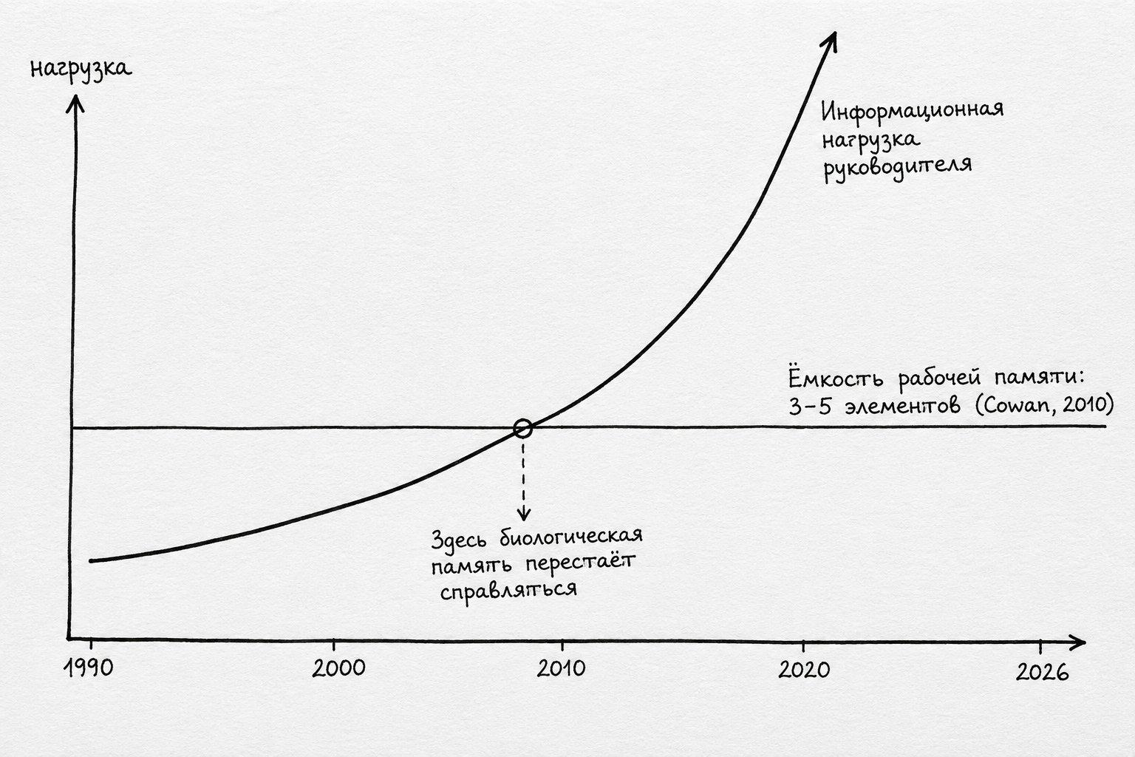
Биология не менялась тысячи лет. Информационная нагрузка руководителя растёт экспоненциально.

МОЗГ НЕ ИЗМЕНИЛСЯ. ИЗМЕНИЛОСЬ ВСЁ ОСТАЛЬНОЕ
У биологического мозга последний серьёзный апгрейд был сорок тысяч лет назад. С тех пор он работает в режиме охотника-собирателя племенного устройства - рассчитан на десяток-другой социальных связей, на конкретную физическую среду, на медленно меняющийся контекст. Этот мозг пытается тянуть работу современного руководителя.
Я смотрю на свой типичный четверг. Утром созвон с командой разработки - пять человек, обсуждаем релиз. Через двадцать минут встреча с инвестором по дороге в офис. Параллельно в телеграме идёт переписка с юристом по договору поставки, который должны подписать к пятнице. В обед - разговор с потенциальным партнёром о совместном проекте, его нужно либо закрыть, либо отложить, потому что времени нет. После обеда - операционка по текущему продукту. Вечером - встреча с собственником большого клиента, готовится крупный контракт.
В каждой из этих ситуаций есть свой контекст. Своя история. Свои действующие лица. Свои нерешённые вопросы. Каждое слово в каждой встрече может оказаться важным через два месяца. Логистика мимоходом упоминает, что товар задержали на границе - это к маркетинговому запуску имеет прямое отношение, но узнает об этом маркетинг только когда уже сольют бюджет. Юрист в переписке роняет фразу про то, что в договоре с предыдущим поставщиком был похожий риск - это спасло бы нас от ошибки, но я этой фразы уже не вспомню к моменту когда буду подписывать новый договор.
Это и есть то, что я для себя назвал утечкой контекста. Информация была. Я её слышал. Но она ушла из активной памяти быстрее, чем я успел её связать с другой информацией к которой она относилась.
И это не только мой опыт. Глория Марк из Калифорнийского университета в Ирвайне меряет внимание людей за компьютером уже двадцать лет. В 2004 году средний срок фокуса на одной задаче на экране был две с половиной минуты. В 2023 году - сорок семь секунд. Внимание сократилось в три раза за двадцать лет. После каждого переключения на восстановление фокуса нужно в среднем двадцать три минуты пятнадцать секунд. Если человек переключается каждые сорок семь секунд - он буквально никогда не возвращается к глубокой работе. Он живёт в постоянном восстановлении.
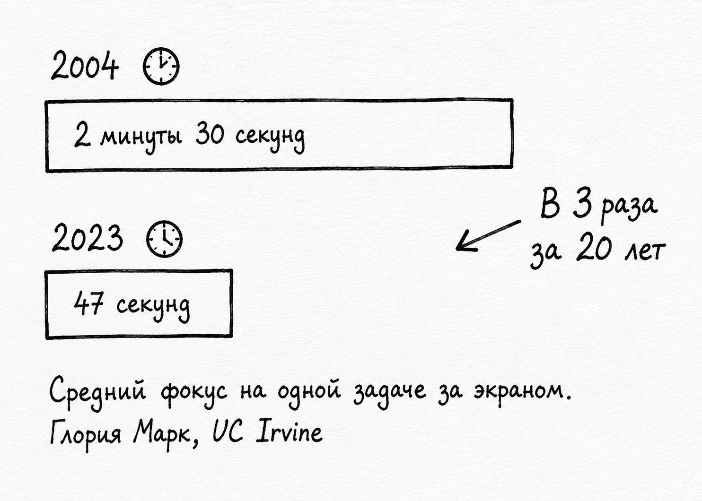
По данным Глории Марк, средний фокус на одной задаче за экраном сократился в три раза за двадцать лет.

ПОЧЕМУ ЭТО ДОРОГО
Утечка контекста - это не про дискомфорт. Это про деньги.
Считаем грубо. У меня было примерно три случая в квартал, когда я обнаруживал, что какое-то важное решение принято на основе неполного контекста - и стоило это от полумиллиона рублей и выше. Иногда сильно выше. Один раз пришлось переделывать почти готовый запуск, потому что я не уловил вовремя сигнал от смежного отдела. В деньгах это вышло около двух миллионов чистого убытка плюс месяц команды.
И это только то, что я заметил. Заметил, как правило, постфактум. Сколько таких случаев прошло мимо - никто не знает.
Когда я начал в эту цифру всерьёз вглядываться, я понял очень неприятную вещь. Большую часть моих личных потерь как руководителя - это не плохие решения. Это решения, принятые без половины нужного контекста. Потому что половина контекста не дошла из памяти до момента когда нужно было решать.
Это значит, что инвестиция в систему которая контекст не теряет - это не про комфорт и не про продуктивность. Это про прямую экономику. Одна предотвращённая утечка контекста в квартал окупает любую систему на годы вперёд.

ПОЧЕМУ САМОДИСЦИПЛИНА НЕ РАБОТАЕТ
Когда я только понял что у меня есть проблема, я попытался решить её известным способом - самодисциплиной. Завести правило записывать всё. Делать обзоры раз в неделю. Тщательно вести трекер задач. Завёл - продержался месяц - слился.
Через какое-то время попробовал снова. Уже другую систему. Снова продержался месяц. Снова слился.
Я думал, что у меня проблема с волей. Оказалось, проблема не во мне. Проблема в том, что любая система, которая требует регулярных усилий сверх определённого порога - обречена. Не потому что человек ленив, а потому что когнитивный ресурс конечен и уже занят. GTD требует часа в неделю на обзор - это выше порога. Один рефлекс нажать запись перед встречей - ниже порога. Разница не в дисциплине, а в масштабе требования.
Это первое что я понял про себя и про всех руководителей с которыми разговаривал на эту тему. Все они хотят вести систему. Никто из них её не ведёт. Не потому что плохие - а потому что биологически невозможно.
Это и стало для меня главным принципом. Любой инструмент, который требует чтобы пользователь работал - уже проиграл. Работать должен инструмент. Пользователь работает над своим основным делом. Это разница не в удобстве - это разница в самом подходе к продукту.

ЧТО ИЗ ЭТОГО СЛЕДУЕТ
Когда я сложил три вещи вместе - что рабочая память не тянет современный объём, что утечка контекста стоит конкретных денег, и что самодисциплина не масштабируется - я понял, что нужен принципиально другой подход.
Не лучшее приложение для заметок. Не более удобный календарь. Не очередной AI-ассистент который пишет за меня письма. А внешняя система, которая держит контекст за меня - без того чтобы я её вёл. Которая работает на фоне моей основной работы. Которая накапливает граф моих знаний так же естественно, как мозг накапливает воспоминания. И к которой я могу обратиться с любым вопросом так же, как обращаюсь к собственной памяти - но без её провалов.
Это в итоге и стало Engram. А методология, которую я для этого выработал - Engram Method.
В следующей главе я разберу, почему сегодняшние инструменты для заметок не решают эту задачу. И не потому что они плохие - они просто построены на старой архитектуре, придуманной до того как стали возможны нейросети.

ГЛАВА 2. ПОЧЕМУ СЕГОДНЯШНИЕ ИНСТРУМЕНТЫ НЕ РАБОТАЮТ
Прежде чем строить своё, я честно попробовал всё что было на рынке. Не для того чтобы себя убедить что нужно делать свой продукт - а наоборот, чтобы себя отговорить. Когда у тебя три проекта одновременно, последнее что хочется - это четвёртый проект под названием «написать ещё одно приложение для заметок». Если бы что-то из существующего работало - я бы остался на нём и был бы счастлив.
Не работало ни одно. И я хочу разобрать почему, потому что это объясняет принципиально другую архитектуру Engram.
Сразу контекст масштаба. По данным Microsoft Work Trend Index две тысячи двадцать четвёртого года, семьдесят пять процентов knowledge workers в мире уже используют генеративный AI в работе. Цифра удвоилась за полгода. Это значит - мы говорим не про нишевую тему для энтузиастов, а про массовое явление которое прямо сейчас меняет работу со знанием. Все инструменты которые я перебираю ниже либо строились до этой волны и пытаются её догнать, либо строятся сегодня с AI как ядром архитектуры.

EVERNOTE, NOTION И ПОДОБНЫЕ - ЭТО РЕДАКТОРЫ ФАЙЛОВ
Большинство популярных инструментов для знаний - это редакторы файлов с улучшенным интерфейсом. У тебя есть страница. На странице ты что-то пишешь. Страницы лежат в папках. Папки можно вкладывать. Можно поставить тег. Можно сослаться на другую страницу.
Это та же самая Windows девяносто пятого года, только покрасивее. Базовая абстракция - файл. И вся работа со знанием в этих инструментах сводится к управлению файлами. Куда положить, как назвать, какие теги поставить, как структурировать папки, как настроить шаблоны.
Я завёл Notion. Я завёл Obsidian. Я завёл Evernote ещё раньше. Каждый раз история повторялась. Первую неделю я был в восторге. Вторую неделю настраивал систему. Третью неделю заносил заметки. Четвёртую неделю забивал. К пятой неделе всё застывало мёртвым архивом, в который я больше не заходил.
Проблема не в том что эти инструменты плохие. Проблема в том что они требуют от меня административной работы поверх моей основной работы. Я должен думать куда положить заметку. Я должен решать как её назвать. Я должен поддерживать чистоту папок. Я должен делать ревью. Я должен поддерживать связи вручную.
Каждое из этих действий по отдельности занимает секунды. В сумме за день - минут пятнадцать. В сумме за неделю - час с лишним. У меня нет этого часа. И ни у одного руководителя которого я знаю, его тоже нет.
Это привело меня к первому выводу. Инструмент в котором нужно работать - уже проиграл. Не потому что пользователь ленивый или недисциплинированный. А потому что у работающего человека буквально нет ресурса вести систему как отдельный проект.

КАРТОЧНЫЕ СИСТЕМЫ - ROAM, OBSIDIAN, ZETTELKASTEN
Когда стандартные блокноты не сработали, я попробовал следующее поколение - системы построенные на связях. Roam Research. Obsidian. Идея вдохновлена немецким социологом Никласом Луманом, который сорок лет вёл картотеку из примерно девяноста тысяч карточек и приписывал ей свою рекордную продуктивность - более пятидесяти опубликованных книг и сотни научных статей.
Идея красивая. Каждая мысль - отдельная карточка. Карточки связаны между собой через ссылки. Получается граф знаний. Якобы это и есть способ имитировать ассоциативную память человека.
На бумаге всё убедительно. На практике это работа в десять раз тяжелее чем обычные заметки. Потому что теперь я должен не только написать заметку и положить её куда-то - я должен ещё проставить связи. Подумать, на что эта заметка похожа из того что я уже писал. Найти эту похожую заметку. Поставить двойные квадратные скобки. Проверить что бэклинк сработал.
Это занимает не пятнадцать минут в день, а сорок. И опять - у меня нет этих сорока минут.
Я смотрел на людей которые успешно ведут Obsidian годами. Это очень специфические люди. Это писатели, исследователи, академики. Те у кого работа - это и есть работа со знанием. У них нет встреч с инвесторами, переписки с юристами, операционки и трёх параллельных проектов. У них целыми днями только знание. Им такая система органична.
Руководителю - нет. У него работа другая. Работа руководителя - это решения и коммуникация, а не построение графа знаний. Он не может тратить сорок минут в день на простановку бэклинков. У него этого времени физически нет.
Луман - гений и я не сравнюсь с Луманом. Но даже если допустить что я мог бы - у меня нет сорока лет на построение картотеки. У меня три проекта в которых решения нужны сегодня вечером.

GETTING THINGS DONE - МЕТОДОЛОГИЯ БЕЗ ИНСТРУМЕНТА
Параллельно я перечитал «Getting Things Done» Дэвида Аллена. Книга действительно классика, и я не буду на неё нападать - там много правильного. Главная идея - выгрузить из головы все «открытые петли» во внешнюю систему, чтобы голова освободилась - она верная.
Но GTD это методология без инструмента. Аллен сам говорит - пользуйтесь любым приложением. Бумагой. Папками. Что вам удобнее. И в этом проблема. Потому что вся когнитивная нагрузка по поддержанию системы остаётся на человеке. Аллен даёт принципы. Дальше - сам.
Я попробовал GTD в Things, потом в Todoist, потом в OmniFocus. Каждый раз - тот же сценарий. Месяц энтузиазма, месяц поддержания, потом всё разваливается. Потому что GTD требует регулярных «обзоров» - раз в неделю ты должен сесть и пересмотреть все свои списки, перепаковать незакрытые задачи, переоценить контексты. Если хотя бы один обзор пропустил - система начинает гнить.
И опять - у меня нет этих регулярных обзоров. У меня жена, дети, три проекта, инвесторы и контракты. В воскресенье я не буду пересматривать списки. В воскресенье я хочу с детьми на площадке быть, и желательно ментально тоже.

BUILDING A SECOND BRAIN - КУРС ЗА ПОЛТОРЫ ТЫСЯЧИ ДОЛЛАРОВ
Когда я начал глубже копать в тему PKM, я наткнулся на Тиаго Форте и его курс Building a Second Brain. Тиаго - отличный методолог. Его система CODE - Capture, Organize, Distill, Express - действительно полезная. И его принцип PARA для организации файлов - Projects, Areas, Resources, Archive - работает лучше любых других схем которые я видел.
Но Форте продаёт курс за полторы тысячи долларов. И этот курс длится пять недель. И после курса ты должен сам собрать свою систему - он по-прежнему не даёт инструмент. Только методологию.
Это работает для определённой аудитории. Для коучей, для контент-мейкеров, для консультантов. Они могут позволить себе несколько недель погружения, и им методология без инструмента - норма, потому что они любят настраивать.
Для CEO или предпринимателя это нерабочая модель. Я не пойду на пятинедельный курс по тому, как мне организовать мою информацию. У меня в эту неделю - три встречи с инвесторами, две операционных проблемы и одна личная драма в команде. Тысячи долларов - не вопрос денег, вопрос времени и фокуса.

MEM.AI И ПЕРВАЯ ВОЛНА AI-ЗАМЕТОЧНИКОВ
Когда появились большие языковые модели, родилась новая волна инструментов. Mem.ai, Reflect, Tana, Notion AI. Все они построены по одной логике - берём обычный блокнот и пристёгиваем сверху AI.
Я начал с Mem.ai как с самого популярного. Идея - ты пишешь заметки, AI их сам классифицирует и связывает. Звучит близко к тому что мне нужно.
В реальности - нет. Архитектурно эти продукты построены вокруг заметки как единицы, а AI добавлен слоем сверху. У тебя по-прежнему есть страницы, папки, файлы. AI помогает их связать, но он не основа. Основа - твоя ручная работа по созданию и поддержанию структуры. AI добавляет процентов десять-двадцать удобства, но не меняет архитектуру.
И второе. Когда я загрузил в Mem.ai большое количество саммери своих встреч, я столкнулся с интересной проблемой. AI начал галлюцинировать. Спрашиваешь его про встречу - он отвечает уверенно, но половина деталей выдумана. Не потому что AI плохой. А потому что в массе моих заметок было много мусора - обрывков, недописанных мыслей, разных контекстов перемешанных в одной записи. Когда таких мусорных данных накапливается достаточно, нейросеть на их основе начинает фантазировать.
Это был момент когда я понял главное. Мне не нужна нейросеть которая работает на смеси моих заметок и общих знаний из интернета. Мне нужна нейросеть обученная строго на моих знаниях, и без права домысливать когда чего-то нет. Это принципиально другая архитектура.

ЧТО ИЗ ВСЕГО ЭТОГО СЛЕДУЕТ
После года экспериментов я свёл выводы к трём пунктам.
Первый. Все существующие инструменты построены вокруг файла. У них в центре документ, страница, заметка. AI пристёгнут сбоку. Это унаследованная архитектура из эпохи когда нейросетей не было. Сегодня - это архитектурное ограничение.
Второй. Все они требуют от пользователя работы. Кто-то меньше, кто-то больше, но все. Куда-то положить, что-то связать, что-то пересмотреть. У работающего человека этого ресурса нет. Никакая дисциплина не масштабируется на три проекта.
Третий. Когда AI всё же пристёгивают к этим инструментам, он работает плохо. Потому что обучается на хаотичной массе данных где смешано всё со всем, и начинает галлюцинировать.
Из этих трёх пунктов вырастает другая архитектура. В центре не файл - нейросеть. Файлы это сырьё, не цель. Пользователь не ведёт систему - она ведётся сама. Нейросеть обучена строго на знаниях пользователя и не имеет права домысливать. Это и есть Engram.
В следующей главе я разберу что такое Engram Method как методология - отдельно от продукта. Потому что методология должна работать даже если завтра кто-то построит другой инструмент по тем же принципам. А продукт - это просто один из способов её воплощения.

ГЛАВА 3. ЧТО ТАКОЕ ENGRAM METHOD
Engram Method - это методология работы со знанием для людей, которые управляют процессами сложнее чем может удержать биологический мозг. То есть для тех у кого три или больше проектов одновременно. Для предпринимателей, руководителей, продакт-менеджеров, консультантов - всех чья работа состоит из решений в постоянно меняющемся контексте.
Методология стоит на одной центральной идее, которая отличает её от всего что было раньше.

ОТ ФАЙЛА К НЕЙРОСЕТИ
До эпохи больших языковых моделей вторым мозгом могла быть только организованная коллекция файлов. У Лумана это были бумажные карточки. У современных пользователей Obsidian это markdown-файлы со ссылками. У пользователей Notion это вложенные страницы. Принципиальной разницы между ними нет - это всё файлы, отличающиеся только формой.
С появлением больших языковых моделей возможен принципиально другой подход. Не коллекция файлов - а персональная нейросеть, обученная на твоих знаниях. Файлы становятся сырьём для обучения, а не объектом работы. Работа идёт через диалог с моделью, которая знает только тебя и не имеет права домысливать.
Это разница того же масштаба, что между папкой с фотографиями и искусственным интеллектом, который видел все твои фотографии и может с тобой про них говорить. Категорически разные продукты, хотя оба про фото.
Engram Method - это методология построения такой персональной нейросети. Не инструмент - методология. Инструмент Engram - один из способов её реализации. Можно представить что завтра появится другой инструмент построенный по тем же принципам. Методология от этого не изменится.
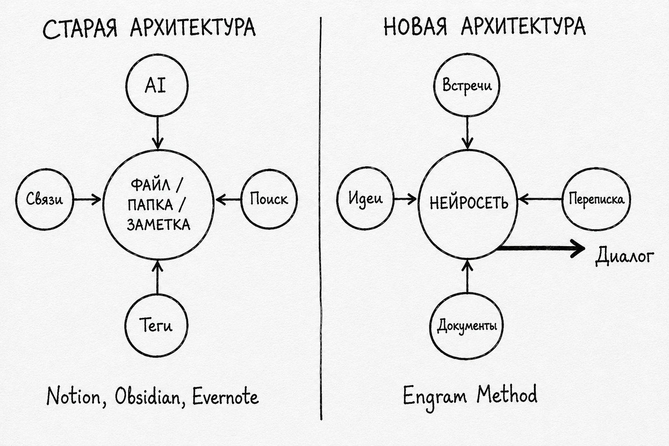
Старая архитектура держит в центре файл. Новая архитектура держит в центре нейросеть.

ШЕСТЬ ЗАПОВЕДЕЙ
Engram Method стоит на шести принципах. Это не теоретические утверждения - это правила которые я для себя выработал за время разработки Engram, и которые проверил на собственной практике. Я называю их заповедями не потому что хочу звучать религиозно, а потому что это короткая жёсткая форма которая лучше всего передаёт их статус. Это не рекомендации. Это правила.
Первая заповедь. Всё что обсуждено более чем одним человеком должно быть записано.
Вторая. Ценность не в информации. Ценность в контексте.
Третья. Искать - это признак плохой системы.
Четвёртая. ИИ не должен думать вместо меня. Он должен усиливать моё мышление.
Пятая. Не знания создают преимущество. Накопление знаний создаёт преимущество.
Шестая. Работать должен инструмент. Не пользователь.
Каждой заповеди в этой книге посвящена отдельная глава. Я разбираю их в порядке от самой механической к самой философской - потому что чтобы понять последнюю, надо сначала прожить первые.
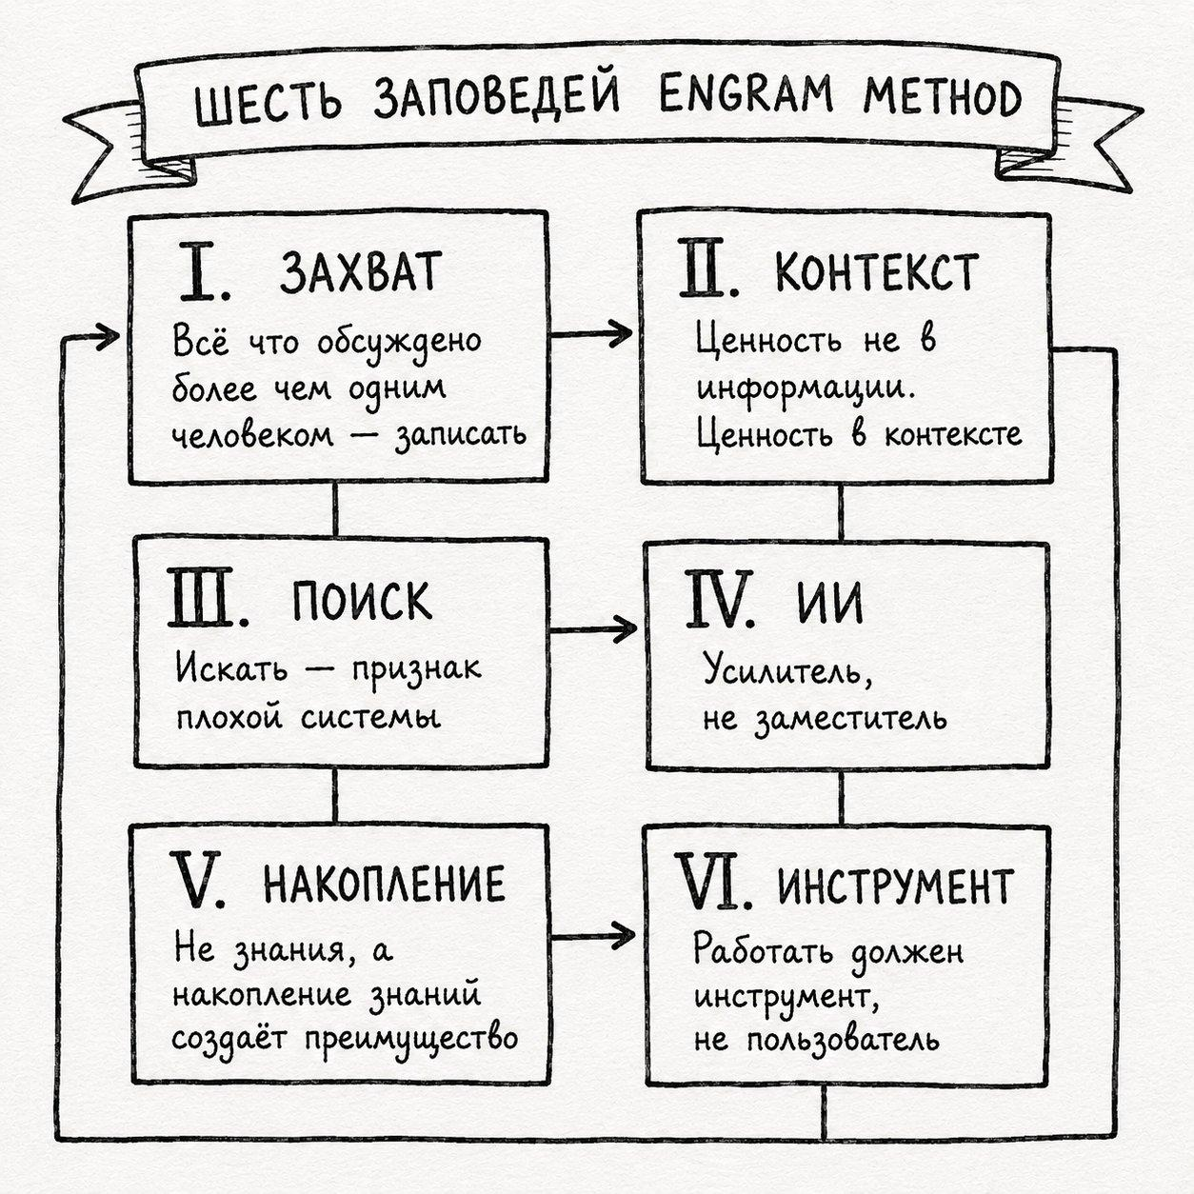
Шесть заповедей образуют единую систему. Выбросить любую - методология разваливается.

ENGRAM LOOP - ОПЕРАЦИОННАЯ СХЕМА
Заповеди отвечают на вопрос почему методология устроена именно так. Engram Loop - это про то как именно работает цикл от входа до выхода. Семь шагов которые проходит любая информация попадая в систему.
Удобство этой схемы в том что её буквы складываются в название продукта. ENGRAM-LOOP - это не аббревиатура которую я подгонял, это получилось естественным образом когда я разложил методологию на этапы и увидел что они в этом порядке и работают.
Вот эти семь шагов.
Один. Захват. Встречи, разговоры, идеи. Любое значимое событие фиксируется без фильтрации - включена запись, добавлена переписка, продиктована мысль. Никаких решений «важно это или нет» в моменте. Захватывается всё, дальше разберётся система.
Два. Извлечение. Решения, обязательства, факты. Из сырого потока информации система достаёт структурные элементы - что было решено, кто за что отвечает, какие цифры озвучены. Это уже не сырьё, а структура.
Три. Контекстуализация. Что это значит и с чем связано. Каждый извлечённый факт получает рамку - в каком проекте, в какой ситуации, какие предпосылки. Без рамки факт это шум.
Четыре. Связывание. Люди, проекты, события. Семантические связи между новыми записями и всем что уже накоплено. Здесь рождаются те самые слепые связки - система видит то что разнесено во времени и не видно человеку.
Пять. Диалог. Быстрый доступ через ИИ. Пользователь обращается к системе на естественном языке. Не поиск, не папки - разговор. Получает ответы с контекстом.
Шесть. Решение. Использование контекста в работе. Реальный момент когда руководитель принимает решение опираясь на полный накопленный контекст. Это шаг ради которого построены все предыдущие.
Семь. Накопление. Система становится умнее со временем. Принятое решение само становится новой записью. Контекст по этому решению попадает обратно в граф. Следующий цикл уже использует этот опыт. Это и есть петля обратной связи.
Важная деталь которую стоит отметить отдельно. Из семи шагов цикла шаги один, пять и шесть делает пользователь. Шаги два, три, четыре и семь делает система. И вот что интересно: из трёх пользовательских шагов два - диалог и решение - это естественные действия которые человек делает в работе всё равно. Остаётся ровно один новый шаг который добавляется к работе руководителя - захват. Всё остальное это либо то что он делал и так, либо то что делает за него инструмент.
Это и есть практическая суть шестой заповеди. Engram Loop добавляет к рутине руководителя один новый рефлекс - нажать запись или вставить переписку. Семь шагов методологии работают на этом одном новом действии.
Engram Loop хорошо показывать через схему - семь пронумерованных кругов с подписями, замкнутых в петлю обратной связи через стрелку от седьмого к первому. Эту схему я привожу ниже.
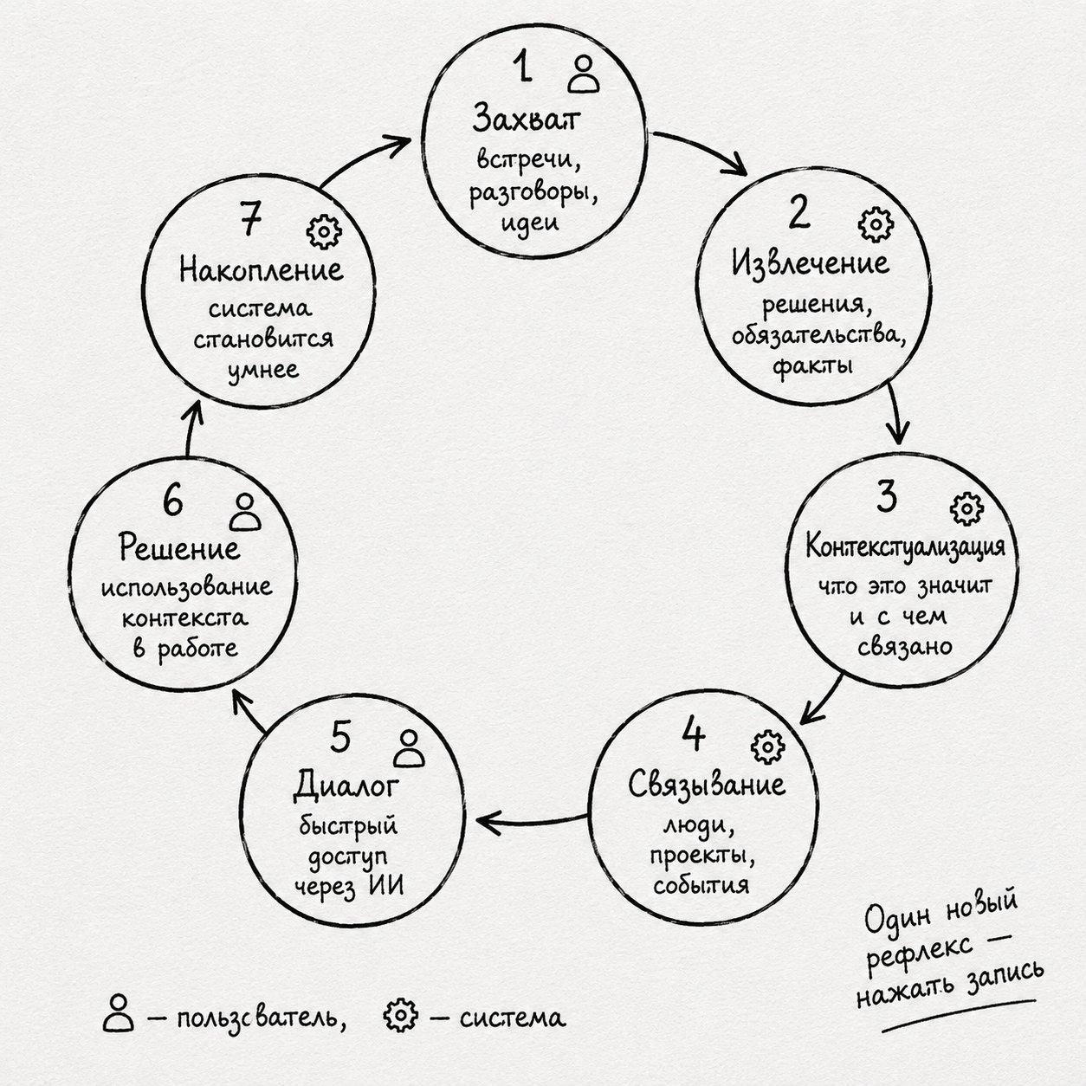
Engram Loop - операционная схема методологии. Из семи шагов цикла пользователь делает только три, и только один из них новый - захват.

СЛОВАРЬ ENGRAM METHOD
Прежде чем идти дальше, нужно ввести несколько терминов которые я буду использовать на протяжении всей книги. Это не модные слова - это понятия которые позволяют точно говорить о вещах, для которых в обычном языке нет хороших слов.
Граф памяти. Основная структура хранения в Engram Method. Не папка, не база данных, не вики - граф. Узлы это куски смысла, связи это семантические отношения между ними. Граф растёт сам по мере того как пользователь работает. Им можно делиться целиком или частично.
Утечка контекста. Потеря важной детали при переключении между задачами или проектами. Информация была получена, но не закрепилась - и через час, день или неделю её уже невозможно поднять из памяти. Цена утечки контекста - главная скрытая статья расходов любого руководителя.
Слепая связка. Связь между двумя контекстами, которую человек не замечает, потому что эти контексты разнесены во времени или пространстве. Например - встреча с маркетингом в понедельник и встреча с логистикой в среду содержат факты, которые вместе означают надвигающуюся проблему, но никто из участников этих двух встреч связку не уловил. Граф памяти видит такие связки автоматически.
Когнитивная полнота. Состояние, в котором ты подходишь к встрече, решению или разговору с уверенностью, что весь нужный контекст у тебя есть. Не «много информации» - а «нет неточностей». Это не комфорт - это экономическая категория, потому что решения принятые в состоянии когнитивной полноты в среднем точнее и обходятся дешевле.
Демократизация контекста. Состояние организации, в котором видение собственника и операционный контекст команды доступны всем сотрудникам напрямую через граф памяти, а не через цепочку устных пересказов и регламентов. Противоположность сегодняшней ситуации, когда от каждого уровня иерархии до исполнителя теряется примерно половина смысла.
Эти пять терминов будут возвращаться на протяжении всей книги. К ним я ещё буду добавлять по ходу - но эти пять составляют скелет.

ЧТО ENGRAM METHOD НЕ ЯВЛЯЕТСЯ
Прежде чем переходить к разбору заповедей, я хочу проговорить чем эта методология не является. Это важно потому что в области продуктивности очень много мусора, и я не хочу чтобы Engram Method путали с тем чем она не является.
Это не методология тайм-менеджмента. Engram Method не учит планировать время, расставлять приоритеты, бороться с прокрастинацией. Для этого есть GTD, Pomodoro, Eisenhower Matrix и десятки других подходов. Они нормально работают и я ими сам пользуюсь. Engram Method - про другое. Про то что делать со знанием.
Это не методология самосовершенствования. Я ничего не обещаю по поводу самореализации, осознанности, work-life balance или счастья. Я обещаю одно конкретное - что у тебя в голове будет меньше открытых петель, а в работе будет меньше потерь контекста. Всё.
Это не очередная переупаковка Tiago Forte. У Форте отличная методология, и многое в Engram Method основано на её принципах. Но архитектурно Engram Method построена на другом фундаменте - на нейросети как центральной структуре, а не на файлах. Это другая категория.
Это не философия. У методологии есть философский слой - extended mind theory Кларка и Чалмерса, идея распределённого познания. Но сама методология чисто практическая. Если философию игнорировать - методология всё равно работает. Если методологию игнорировать - философия остаётся красивым теоретическим утверждением.
Это не идеология. Я не призываю никого «строить второй мозг» как стиль жизни. Engram Method - это инструмент, и пользоваться им нужно ровно настолько насколько он приносит пользу. У меня самого есть периоды когда я работаю с графом памяти каждый день, и периоды когда я к нему не возвращаюсь неделю. Это нормально.

ЧТО ДАЛЬШЕ
Дальше я разбираю шесть заповедей по одной. Каждая глава устроена одинаково - сначала формулировка, потом разбор почему это работает, потом конкретные кейсы из моей практики, в конце практические следствия для читателя.
Главы можно читать подряд, можно вразброс - каждая самодостаточна. Но если читать подряд, то заповеди наслаиваются друг на друга, и к концу книги они образуют систему, а не набор советов.
Начнём с самой механической и самой жёсткой. Первая заповедь - про то что должно записываться. И ответ на это устроен проще чем кажется.

ГЛАВА 4. ПЕРВАЯ ЗАПОВЕДЬ: ВСЁ ЧТО ОБСУЖДЕНО БОЛЕЕ ЧЕМ ОДНИМ ЧЕЛОВЕКОМ ДОЛЖНО БЫТЬ ЗАПИСАНО
Эта заповедь самая механическая из шести и поэтому идёт первой. Она отвечает на простой вопрос - что записывать, а что не записывать. И ответ устроен проще чем кажется.
Если разговор был только в твоей голове - можешь не записывать. Это твои внутренние размышления. Они либо превратятся во что-то значимое и тогда естественным образом захотят быть записанными, либо растворятся как и должны были раствориться. Никакой потери.
Если в разговоре участвовал второй человек - записывать обязательно. Не «желательно». Не «когда успеешь». Не «если это была важная встреча». Обязательно. Без исключений.
Я объясню почему граница проходит именно здесь.

ПОЧЕМУ ВТОРОЙ ЧЕЛОВЕК МЕНЯЕТ ВСЁ
Когда я разговариваю сам с собой - у меня есть полный контроль над интерпретацией. Я могу через час понять что был не прав, переформулировать, забыть, передумать. Никаких внешних обязательств у меня нет. Это моё внутреннее когнитивное пространство.
Когда в разговоре появляется второй человек - возникает общий контекст. И этот общий контекст уже не принадлежит мне одному. Он принадлежит нам двоим. Если я его забуду, у второго человека он останется. Если я что-то понял не так, у второго человека останется его версия. Если мы о чём-то договорились, у второго человека останется ожидание что я эту договорённость помню.
Это не комфорт и не педантичность. Это социальное обязательство. Разговор между двумя людьми создаёт обязательство перед обоими его сохранить.
Я не записываю - я нарушаю это обязательство. Не сразу - через неделю когда у второго человека всплывёт фраза «мы же договорились», а я её не помню. Через месяц когда у клиента всплывёт «вы обещали», а я не помню что обещал. Через три месяца когда команда строит что-то на основе моего слова, а я даже не помню что это слово давал.
Это не вопрос моей памяти. Это вопрос того насколько меня можно считать надёжным человеком. Договорённости которые я забываю - это договорённости которые я нарушаю. Внешне разницы никакой.

ГРАНИЦА «ОДИН ЧЕЛОВЕК» РАБОТАЕТ КАК ФИЛЬТР
У этой заповеди есть скрытая практическая красота. Она отсекает мусор автоматически.
В голову руководителя в день приходят сотни мыслей. Половина - повторение того что уже думал вчера. Четверть - реакции на внешние раздражители. Десятая часть - настоящие новые мысли. Из этих новых мыслей половина к вечеру перестаёт казаться интересной. Остаётся очень мало.
Если записывать всё - система задохнётся в шуме. Если записывать ничего - система пуста. Заповедь даёт чёткий критерий: всё что прошло через второго человека уже прошло проверку реальностью. Это не моё внутреннее эхо - это диалог с миром.
Поэтому записи заслуживают именно эти моменты. Встречи, разговоры по телефону, переписка по существу, видеоконференции, обсуждения в мессенджерах если они длятся больше пары реплик. Всё что не дошло до второго человека - необязательно. Всё что дошло - обязательно.
Это правило снимает с человека вопрос «а это достаточно важно чтобы записать». Любой такой вопрос - это уже минута размышления, и за день эти минуты накапливаются в час потерянного фокуса. С чётким правилом думать не надо. Был второй человек - записываем. Не был - не записываем.

КАК ЭТО ВЫГЛЯДИТ НА ПРАКТИКЕ
Расскажу как у меня устроен типичный четверг. Утро. Созвон с командой разработки на сорок минут. Я перед началом созвона нажимаю запись прямо в Engram - это занимает секунду. Сорок минут идёт обычная рабочая встреча. После окончания я просто закрываю Zoom и не делаю ничего. Engram сам транскрибирует и извлекает из разговора рабочий контекст - решения, договорённости, факты, цифры. Светские реплики, посторонний шум, нерабочие отступления отфильтровываются автоматически по заданным правилам. Карта фактов это не чья-то оценка важности - это структурированный слепок того что реально обсуждалось. Граф памяти прирос.
Двадцать минут перерыва. Я в это время еду в офис. По дороге думаю над одним продуктовым решением. В голове всё кручу, но не записываю. Это разговор сам с собой. Заповедь не требует записи.
В офисе - переписка с юристом по контракту. Это уже два человека. Я копирую ключевую часть переписки в чат Engram. Дальше система сама разбирает что было сказано и пристёгивает к графу. Никаких голосовых комментариев, никаких трёх предложений от меня. Граф прирос.
В обед - встреча с потенциальным партнёром, час. Записываю через Engram. После встречи я не открываю саммери и не редактирую его. Карта фактов формируется сама, и я к ней вернусь когда она мне понадобится - а не сейчас. Граф прирос.
После обеда - операционка. Несколько личных разговоров с командой в офисе. Каждый - на диктофон. Это пять-десять минут на разговор, диктофон работает в кармане. После разговоров я загружаю записи в Engram пакетом. Никаких ручных конспектов. Граф прирос пять раз.
Вечером - встреча с собственником клиента. Большая, час сорок, в его офисе. Это офлайн, поэтому диктофон. Включил перед началом, выключил после, отправил в Engram. Все ключевые решения, цифры, договорённости - попали в граф автоматически.
К концу дня у меня в графе памяти около десяти приращений. Моё личное время потраченное на эту работу - около двух минут суммарно. Это только включение записи и загрузка офлайн-аудио. Всё остальное делает инструмент. Никаких «вечерних обзоров», никаких «недельных ритуалов», никаких ручных конспектов.
В этом и есть главное отличие Engram от любой системы где человек сам решает что важно и сам это записывает. В Engram я записываю всё подряд - а инструмент сам решает что из этого важно и как это структурировать. Я не редактирую карту фактов. Я её использую когда она мне нужна.
В четверг утром следующей недели мне нужно вспомнить - что собственник клиента сказал про схему оплаты. Я открываю Engram, спрашиваю на естественном языке, получаю ответ. Тридцать секунд. Никакого поиска. Никакого «куда же я это записал». И главное - никакого «жаль что я этого не записал», потому что я записал всё.

ИСКЛЮЧЕНИЕ КОТОРОЕ ВРОДЕ БЫ ЕСТЬ
Я слышу возражение которое часто звучит. «А что если разговор был, но он был совсем неважный? Например светский разговор с водителем такси. Тоже записывать?»
Ответ - да, если это разговор с человеком которого ты ещё встретишь в работе. Нет, если это случайный одноразовый контакт не связанный с твоей деятельностью. Граница не в «важности» темы, а в повторяемости отношений и связи с работой. Если ты с этим человеком ещё пересечёшься по делам - у вас уже накопился общий контекст, и его надо сохранить. Если не пересечёшься - общий контекст не нужен, потому что он не понадобится в будущем.
Важно понимать что «случайный одноразовый контакт» - это именно про разговоры вне работы. Любая мимоходная фраза от коллеги, партнёра, сотрудника подрядчика - записывается. Потому что эти люди в твоей рабочей системе, и любая их фраза может оказаться важной через два месяца. Логистика мимоходом упомянула задержку контейнера - это рабочий контекст, записываем. Водитель такси рассказал про пробку - это не рабочий контекст, не записываем.
Это уточнение спасает от перегрузки. Я не записываю разговор с консьержкой о погоде. Но я записываю разговор со знакомым предпринимателем за чашкой кофе - даже если он казался необязательным. Потому что я с этим предпринимателем ещё увижусь, и мне понадобится помнить о чём мы говорили.

ПОЧЕМУ ЭТО ОСОБЕННО ВАЖНО В КОМПАНИИ
Если первая заповедь работает на индивидуальном уровне - она экономит руководителю часы в неделю. Если она работает на уровне компании - она меняет архитектуру организации.
Представь компанию где это правило соблюдается всеми. Любой разговор между двумя сотрудниками автоматически становится частью корпоративного графа памяти. Это не «слежка» и не «контроль» - это сохранение общего контекста.
Что меняется. Уходит сотрудник - его контекст остаётся. Новый сотрудник заходит в роль - он не читает инструкции, он разговаривает с графом памяти своего предшественника. Маркетинг готовит запуск - он автоматически видит что логистика обсуждала задержку на границе, потому что эти два контекста семантически связаны.
Это и есть та самая демократизация контекста о которой я говорил во вступительных главах. В компании где первая заповедь стала нормой - больше нет «незаменимых сотрудников» в том катастрофическом смысле в котором они обычно бывают. Их знание не уходит с ними, потому что оно изначально лежит в общем графе.
Я понимаю что многие сотрудники могут отнестись к этому с подозрением. «Зачем записывать все мои разговоры в общую систему? Это слежка». Это нормальное возражение, и его нужно разбирать честно.
Ответ - запись в Engram Method это не отчётность перед руководством. Это сохранение общего контекста для использования теми же участниками разговора. Когда команда подписана на одну культуру работы - это не слежка, это нормальная гигиена. Когда команда не подписана - это бессмысленно навязывать.
Поэтому первая заповедь хорошо работает в организациях с осознанной культурой и плохо в организациях со страхом и недоверием. Если в компании сотрудники боятся что любое их слово может быть использовано против них - никакая методология не поможет, потому что проблема не в инструменте, а в культуре. Engram Method не решает культурные проблемы. Но в здоровой культуре он эту культуру усиливает многократно.

ЧТО ИЗ ЭТОГО СЛЕДУЕТ ДЕЛАТЬ ЗАВТРА
Если ты прочитал эту главу и хочешь начать применять - три простых шага.
Первый. На ближайшую неделю поставь себе одно правило: записывать все встречи. Все онлайн-созвоны - через встроенную запись Engram или любого другого инструмента. Все офлайн-встречи - на диктофон в кармане. Не выборочно, не «когда повестка важная». Все.
Это самое важное действие, и оно меняет всё. Когда запись идёт по умолчанию, исчезает главный когнитивный налог - необходимость в моменте решать «надо ли это запомнить». Не надо решать. Записывается всё, дальше разберёшься.
Второй. Текстовые разговоры - переписку в мессенджерах, email-треды по делу - копировать в Engram целиком. Не выжимки, не конспекты - куски разговора как есть. Карта фактов соберётся сама.
Третий. Не редактируй автоматические саммери и карты фактов. Это контринтуитивный шаг, потому что хочется «навести порядок». Не наводи. Чем меньше ты вмешиваешься в обработку - тем чище работает граф. Твоя задача - кормить систему сырьём. Её задача - превращать сырьё в структуру.
Через неделю ты заметишь интересный эффект. У тебя в голове станет тише. Меньше открытых петель. Меньше ощущения «что-то я забыл». Это не магия - это просто перенос когнитивной нагрузки из мозга во внешнюю систему, в которой ничего не теряется потому что ты её даже не ведёшь.
В следующей главе разберу вторую заповедь - почему ценность не в информации, а в контексте. Эта заповедь про то ЧТО Engram достаёт из записанных разговоров и почему карта фактов устроена именно так. Первая заповедь говорит когда записывать. Вторая - что важно сохранить из записанного.

ГЛАВА 5. ВТОРАЯ ЗАПОВЕДЬ: ЦЕННОСТЬ НЕ В ИНФОРМАЦИИ. ЦЕННОСТЬ В КОНТЕКСТЕ
Эта заповедь объясняет почему сегодня информации вокруг нас в тысячи раз больше, чем у любого предыдущего поколения - а толковых решений принимается не больше, а часто меньше. Не потому что мы глупее. Потому что информация без контекста - это шум, а контекст в современном мире системно теряется.
Сначала разберёмся в чём разница.

ИНФОРМАЦИЯ И КОНТЕКСТ - ЭТО ДВЕ РАЗНЫЕ ВЕЩИ
Информация - это факт. «Цена сделки - 12 миллионов рублей». «Поставка задерживается на две недели». «Клиент Иванов недоволен последним релизом».
Контекст - это всё что окружает этот факт. Почему именно 12 миллионов, а не 15 как было первое предложение. Почему задерживается - застрял на таможне или поставщик подвёл, и в каком случае это в третий раз за квартал. Почему Иванов недоволен - это вопрос продукта или это вопрос его личных отношений с менеджером, который ведёт его аккаунт.
Информация без контекста бесполезна для решения. Я знаю что цена 12 миллионов - и что? Это много или мало? Нормальная маржа или сжали? Можно повторить такую сделку или это исключение? Без контекста - никакого ответа. С контекстом - решение очевидно за секунды.
Это и есть главная проблема современной работы со знанием. Все привыкли сохранять информацию. Никто не сохраняет контекст. Потому что информация - это конкретные слова и цифры, её легко записать. Контекст - это связи, история, отношения, мотивации участников. Их трудно записать словами, и потому их обычно не записывают.

ПОЧЕМУ ИНТЕРНЕТ ПЕРЕПОЛНЕН ИНФОРМАЦИЕЙ, А РЕШЕНИЙ МАЛО
Я несколько раз думал - почему чем больше данных и аналитики вокруг, тем менее уверенно я принимаю решения. По всем экономическим обзорам, дашбордам, отчётам и сводкам у меня в три часа ночи могут быть пять цифр по любому вопросу. Но именно когда нужно принять решение - пять цифр не помогают.
Помогает что-то другое. Не цифра, а понимание истории. Не отчёт, а вспомнившийся случай похожей ситуации год назад. Не дашборд, а внутренний голос который говорит «я этого парня знаю, он так уже делал».
Это и есть контекст. И в эпоху бесконечного потока информации контекст становится дефицитным ресурсом, потому что он не масштабируется. Информацию можно купить, контекст - нет. Информацию можно загуглить, контекст - нет. Информация общая, контекст всегда персональный.
Это и есть главная причина почему вторая заповедь Engram Method именно такая. Сохранять надо не факты - а контекст вокруг них. Не «цена сделки 12 миллионов», а «цена сделки 12 миллионов, потому что мы готовы были выйти из переговоров и партнёр это понял и согласился на нашу цену после трёх раундов».

КАРТА ФАКТОВ - КАК ENGRAM СОХРАНЯЕТ КОНТЕКСТ
В Главе 4 я уже упоминал что Engram превращает запись в карту фактов. Сейчас объясню что это означает технически и почему это решение второй заповеди.
Карта фактов - это не саммери в обычном понимании. Саммери - это конспект, выжимка из разговора. «Обсудили цену, договорились на 12 миллионов, следующая встреча в пятницу». Это информация. Контекста в саммери нет.
Карта фактов устроена иначе. Она извлекает из разговора не только факты, но и связи. Не «цена 12 миллионов», а «цена 12 миллионов - снижена с первоначальных 15 - потому что партнёр услышал готовность выйти из переговоров - это коррелирует с прошлым кейсом такого же поведения от того же партнёра в марте». Карта фактов сохраняет ткань разговора, а не только его результат.
Это работает потому что под капотом Engram - нейросеть, обученная на всех моих записанных разговорах. Когда новый разговор попадает в систему, нейросеть видит его не изолированно, а в контексте всего что уже было. Те же люди, те же темы, те же повторяющиеся паттерны. И именно эти связи делают карту фактов чем-то большим чем простое саммери.
Это и есть ответ на вопрос «как сохранять контекст». Никак - это не задача человека. Это задача системы которая сама видит связи между разговорами и сохраняет их как часть структуры. Человек не работает над контекстом. Он просто записывает разговоры. Контекст образуется сам.

ПОЧЕМУ ЭТО МЕНЯЕТ КАЧЕСТВО РЕШЕНИЙ
Расскажу один кейс из своей работы, который для меня стал лучшим доказательством этой заповеди.
У меня шёл переговорный процесс с крупным потенциальным партнёром. Несколько встреч за два месяца, разные люди с их стороны, разные темы - финансовая часть, юридическая, продуктовая. Каждая встреча писалась в Engram.
В какой-то момент мне нужно было принять важное решение - соглашаться на их новое предложение или продолжать торговаться. Решение должно было быть принято в тот же день. Я открыл Engram и задал вопрос - что я помню о позиции этого партнёра по аналогичным вопросам в наших прошлых разговорах.
Engram выдал не сводку. Он выдал контекст. Не «партнёр обычно идёт навстречу», а конкретно: на первой встрече их финдиректор обронил фразу что они под давлением от своего инвестора закрыть сделку в этом квартале. На третьей встрече их юрист попросил пункт который имеет смысл только если у них есть жёсткий дедлайн. На пятой встрече они впервые согласились на условие которое в начале назвали «принципиально неприемлемым».
Три факта из разных встреч с разными людьми. По отдельности - ни о чём. Вместе - однозначный сигнал. Они под давлением закрыть сделку и пойдут дальше навстречу если я не дрогну. Я отказался от их предложения, продолжил торговаться, и через неделю получил условия лучше на пятнадцать процентов.
Это и есть слепая связка из словаря Engram Method. Связь которая невидима человеку потому что разнесена во времени и пространстве, но видна графу памяти потому что он держит все встречи в одном смысловом поле.
Без Engram я бы принял решение по первой встрече и по общему ощущению. С Engram я принял решение по контексту трёх разных встреч за два месяца. Разница - пятнадцать процентов в сделке. Эта одна сделка окупила Engram на много лет вперёд.

КЕЙС МАРКЕТИНГА И ЛОГИСТИКИ
Возвращаюсь к примеру который я приводил в Главе 1 - про маркетинг и логистику. Тогда я его упомянул вскользь, сейчас разберу подробно.
Сценарий типичный для любой компании с несколькими отделами. Понедельник, встреча с маркетингом. Готовится большой запуск нового продукта, бюджет серьёзный, медиаплан утверждён, креативы готовы. Все довольны.
Среда, встреча с логистикой. Обсуждают другие вопросы - оптимизацию складов, изменение схемы доставки. В конце встречи операционный директор вскользь упоминает что есть проблема с одним из контейнеров который застрял на таможне. Это новость не для меня - для логистики это рутина. Я бы и забыл об этом через час.
Через неделю меня спрашивает маркетинг - давайте подтвердим финальный дедлайн запуска. Я смотрю на план, всё сходится, подтверждаю.
Без Engram я бы просто подтвердил. Связи между двумя встречами в моей памяти нет. Маркетинг это маркетинг, логистика это логистика, разные люди, разные темы.
С Engram перед подтверждением я задаю короткий вопрос системе - есть ли у нас какие-то риски по поставкам товара под этот запуск. Engram даёт ответ - на встрече с логистикой такого-то числа упомянут контейнер застрявший на таможне, и этот контейнер по описанию груза относится к товару который мы готовим к запуску.
Слепая связка стала видимой. Я не подтверждаю дедлайн до выяснения. Иду к логистике уточнять. Выясняется что контейнер действительно ключевой для запуска, и риск срыва дедлайна реальный. Запуск переносится на две недели. Маркетинговый бюджет на эту неделю переориентируется на разогрев аудитории, чтобы не сжечь его впустую.
Если бы Engram не показал связку - мы бы провели рекламную кампанию на полную, а товара бы не было на полках в нужный момент. Это деньги, репутация перед клиентами, отношения с партнёрами по дистрибуции. В цифрах - несколько миллионов рублей прямого убытка. И это только тот случай который я заметил.
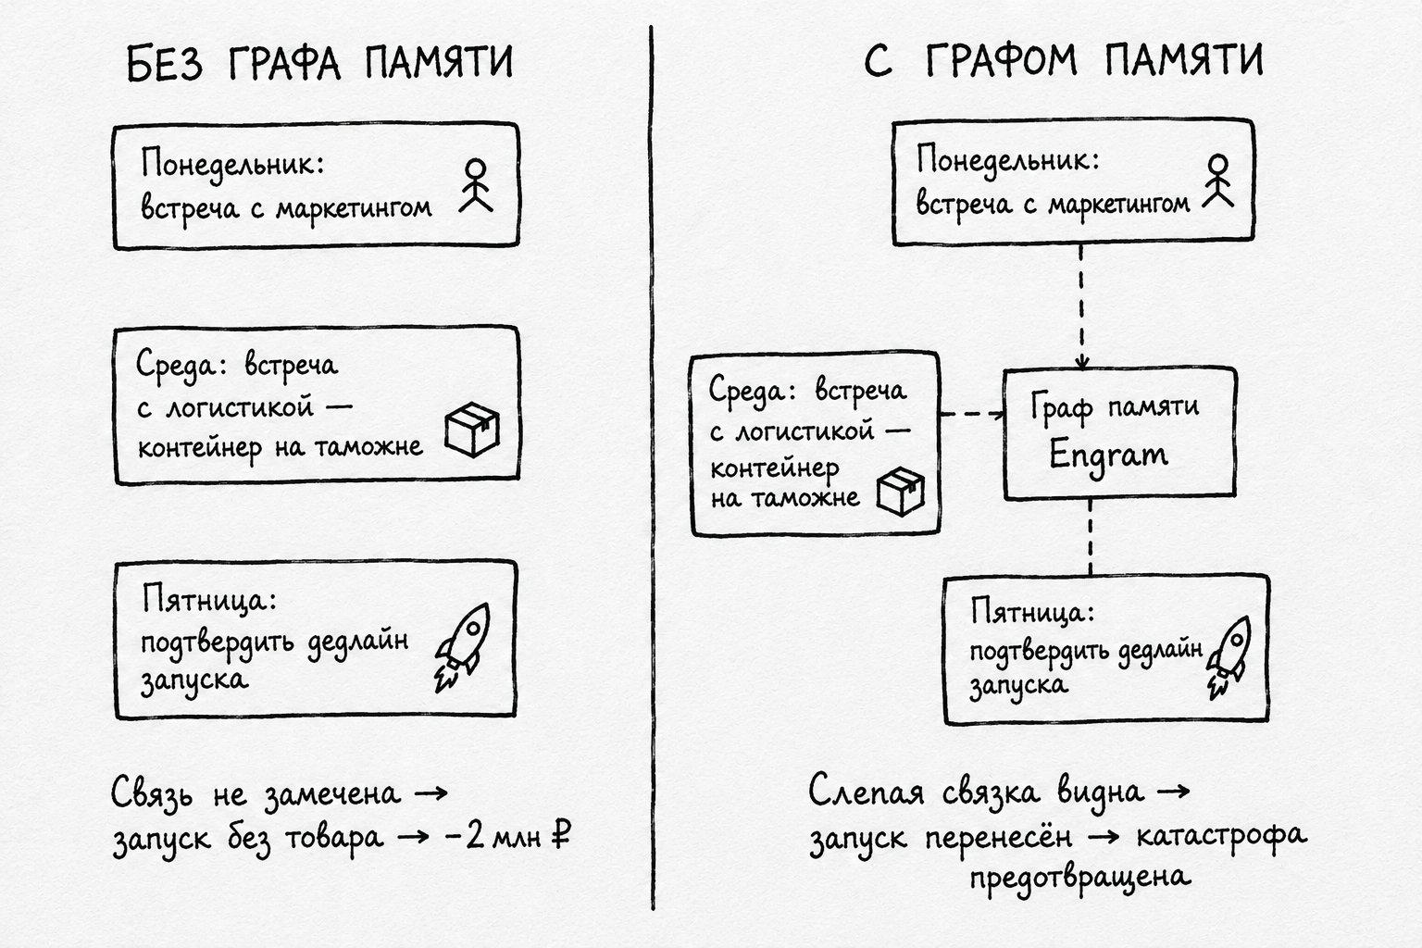
Слепая связка между разными встречами видна графу памяти, но не видна человеку без системы.

ЧТО ИЗ ЭТОГО СЛЕДУЕТ ДЕЛАТЬ ЗАВТРА
Эта заповедь не требует от тебя дополнительных действий поверх того что описано в Главе 4. Если первую заповедь ты применяешь - то есть записываешь все разговоры - вторая заповедь работает автоматически. Engram сам строит контекст из твоих записей.
Но есть одно изменение в мышлении которое стоит сделать.
Перестань думать о записях как об архиве фактов. Начни думать о них как о ткани контекста. Это не «база знаний» - это карта твоих рабочих отношений во времени. Каждый разговор это узел, каждая повторяющаяся тема это связь, каждый человек это персонаж со своей историей внутри твоей системы.
Когда ты так перестроишь восприятие - изменится способ задавать системе вопросы. Не «что сказал Иванов на встрече такого-то числа» - а «как менялась позиция Иванова по этому вопросу за последние полгода». Не «какая цена была в последнем предложении» - а «как партнёр обычно ведёт себя в финальной стадии переговоров». Не «что было в саммери прошлой встречи» - а «есть ли у нас уже были похожие ситуации и чем они закончились».
Это и есть переход от информации к контексту. И это даёт совершенно другое качество решений.
В следующей главе разберу третью заповедь - «искать это признак плохой системы». Эта заповедь самая короткая по формулировке, но самая глубокая по последствиям. Она меняет саму идею того что значит «работать с информацией».

ГЛАВА 6. ТРЕТЬЯ ЗАПОВЕДЬ: ИСКАТЬ - ЭТО ПРИЗНАК ПЛОХОЙ СИСТЕМЫ
Эта заповедь - самая короткая по формулировке и самая радикальная по смыслу. Она переворачивает с ног на голову то как принято думать про работу с информацией.
Все системы которые мы привыкли использовать - почта, файловые хранилища, мессенджеры, базы знаний, CRM, ERP - построены вокруг идеи поиска. У них всегда есть строка поиска сверху. Если что-то нужно - иди в строку поиска, введи запрос, разберись в результатах. Эта логика настолько привычна что мы её не замечаем. Поиск - это и есть работа с информацией.
Engram Method говорит точнее. Если ты вводишь ключевые слова и перебираешь результаты - система плохая. Хорошая система понимает намерение, а не ключевое слово. Это разница между поиском документа и разговором с человеком который всё помнит.

ПОЧЕМУ ПОИСК - ЭТО СИМПТОМ, А НЕ ФУНКЦИЯ
Когда я ищу что-то в почте - это значит несколько вещей одновременно. Я знаю что эта информация где-то есть. Я не помню точно где. Я трачу время на формулировку запроса. Я перебираю результаты. Я не уверен что нашёл именно то что искал - может быть есть более релевантный документ который не попал в выдачу.
Каждое из этих действий - это работа моей рабочей памяти. То есть тот ресурс который мы в Главе 1 определили как самый дефицитный у современного руководителя. Поиск ест ровно то чего у меня нет.
И второе. Я ищу только тогда, когда уже знаю что искать. А что насчёт того чего я не знаю что искать? Связки между двумя темами которые я даже не догадываюсь связать? Контекста который мог бы повлиять на моё решение, но я о нём забыл? Поиск это не достанет. Поиск работает только когда я уже сформулировал вопрос. А самое ценное - это ответы на вопросы которые я ещё не задал.
Это и есть фундаментальное ограничение всех систем построенных вокруг поиска. Они зависят от того насколько хорошо пользователь умеет формулировать запросы. А пользователь - это занятой человек который часто не знает что именно ему нужно.

КАК РАБОТАЕТ СИСТЕМА БЕЗ ПОИСКА
Идея «системы без поиска» звучит странно. Если не поиск - то что? Дай разберу на двух уровнях.
Первый уровень. Не поиск, а вопрос на естественном языке. Это уже большой сдвиг. Вместо того чтобы вспоминать ключевые слова и формулировать запрос для поисковой машины, я просто спрашиваю систему - «что мы решили на встрече с Ивановым в марте по поводу схемы оплаты». Система понимает вопрос и даёт ответ. Это не поиск - это диалог.
Это уже намного лучше поиска. Но это всё ещё реактивная работа. Я задаю вопрос - система отвечает. Я должен знать какой вопрос задать.
Второй уровень - настоящая система без поиска. Это направление в котором движется Engram, и оно называется Live Context. Идея устроена так. Когда я на встрече, Engram пишет диалог в реальном времени. И параллельно с записью система ищет в моём графе памяти связи с тем что обсуждается прямо сейчас, и поднимает подсказки поверх экрана.
Партнёр на встрече упоминает условие сделки. Engram в этот момент находит в моём графе что три месяца назад этот же партнёр уже обсуждал похожее условие - и тогда мы пришли к другому решению. Подсказка появляется в углу экрана. Я вижу её через секунду после того как партнёр озвучил мысль. Я могу сразу опереться на этот контекст в разговоре - без перерыва, без открывания заметок, без поиска.
Это и есть архитектура где поиск исчезает как класс. Не «спросил - получил». А «начал разговор - контекст пришёл сам». Это убирает последний слой работы который оставался на пользователе: формулировку запроса.

ПОЧЕМУ ЭТО ПРИНЦИПИАЛЬНО ДЛЯ РУКОВОДИТЕЛЯ
Если ты обычный пользователь информации - поиск работает терпимо. Тебе нужно найти один документ в день, потратил пять минут, нашёл, живёшь дальше. Терпимо.
Если ты руководитель - поиск катастрофичен. Потому что у руководителя информации требуется в разы больше, контексты сложнее, и времени на поиск нет физически. Если на каждое решение тратить пять минут на поиск исходных материалов - за день уйдёт час чистого времени только на поиск. Это полтора рабочих дня в неделю.
И это только видимая часть. Невидимая часть - это решения которые принимаются без поиска. Потому что искать слишком долго. Решение принимается по памяти, по интуиции, по тому что вспомнилось. С искажениями, с пробелами, с потерянным контекстом. Стоимость таких решений мы уже разбирали в Главе 1 - это и есть утечка контекста.
Поэтому третья заповедь это не про удобство. Это про экономику решений. Чем меньше поиска требует система - тем больше контекста доступно в момент принятия решения. Чем больше контекста - тем точнее решение. Чем точнее решения - тем выше доходы и ниже потери.

ЧЕМУ ЭТО ПРОТИВОРЕЧИТ
Третья заповедь идёт против привычного интерфейса всех существующих инструментов. Notion, Obsidian, Evernote, Google Workspace, любая корпоративная вики - все они построены вокруг строки поиска и иерархии папок. Это базовый паттерн взаимодействия с информацией последние тридцать лет.
Engram Method предлагает другой паттерн. Главный экран это не папки и не строка поиска. Это диалог. Окно где ты разговариваешь с системой как с человеком. И второй экран - это лента релевантного контекста к тому что ты сейчас делаешь.
Это похоже на то как изменился интерфейс смартфона по сравнению со старым телефоном. У старого телефона главный экран это меню функций. У смартфона главный экран это лента уведомлений с приложениями которые сами приносят то что важно сейчас. Engram делает то же самое с твоим знанием.
И это противоречит десятилетней привычке. Поэтому многие пользователи когда впервые открывают Engram спрашивают - а где папки? Где теги? Где строка поиска?
Их нет. И это сознательное решение. Папки, теги и расширенные фильтры - это шум, который маскируется под полезный функционал. Это инструменты которые требуют от пользователя работы по поддержанию системы - а это нарушает шестую заповедь. В Engram остался только диалог и упреждающий контекст. Всё остальное оказалось ненужным.
Это то же самое что сделал Google со своим поиском. Раньше когда искал информацию - кликал по десяти результатам, разбирался в каждом. Сейчас Gemini выдаёт ответ сверху, и вопрос закрыт. Это правильный подход - пользователь приходит за ответом, а не за списком ссылок. Так же и в работе со знанием. Пользователь приходит за контекстом, а не за списком документов где этот контекст может быть.

КАК ПРОВЕРИТЬ ЧТО ТВОЯ СИСТЕМА ХОРОШАЯ
Простой тест. Засеки сколько раз в день ты обращаешься к своей системе через строку поиска или через ручную навигацию по папкам.
Если больше пяти раз в день - система плохая. Не потому что инструмент плохой, а потому что архитектура построена вокруг поиска. Тебе придётся искать каждый раз когда нужно что-то достать.
Если три-пять раз - приемлемая, но не отличная. Это значит что часть нужной информации система выдаёт сама, но большую часть ты вытаскиваешь руками.
Если меньше трёх раз в день - у тебя хорошая система. Она сама поднимает то что нужно. Поиск используется только для редких случаев, не для рутины.
Лично у меня в Engram цифра поисковых запросов в день равна нулю. Я пользуюсь только чатом - задаю вопросы на естественном языке и получаю ответы. Это не поиск, это диалог. Когда заработает Live Context - пропадёт и необходимость в диалоговых вопросах, потому что подсказки начнут приходить прямо в момент встречи.

СКОЛЬКО ВРЕМЕНИ ЭТО ОСВОБОЖДАЕТ
Давай посчитаем грубо. McKinsey ещё в две тысячи двенадцатом году посчитал что средний сотрудник тратит один и восемь десятых часа в день на поиск и сбор информации. IDC в две тысячи первом давал ещё более жёсткую цифру - два с половиной часа в день, около тридцати процентов рабочего дня. С тех пор объём информации вырос на порядок, и эти цифры скорее занижены чем завышены. Российское исследование VK WorkSpace и Hi-Tech Mail в две тысячи двадцать шестом подтверждает - сорок два процента сотрудников тратят на поиск файлов и переписок больше времени чем на саму работу с ними.
Час-полтора в день это пять-семь часов в неделю. Двести пятьдесят-триста часов в год. Тридцать-сорок рабочих дней в год тратится на то чтобы что-то найти в том что уже сам сохранил.
Если третья заповедь работает - это время уходит обратно к тебе. Не полностью - какой-то поиск всё равно останется. Но процентов восемьдесят-девяносто этого времени возвращается. То есть тридцать дней в год превращаются в три-пять. А двадцать пять-двадцать семь дней - это новый ресурс который ты можешь потратить на что-то осмысленное.
В деньгах для руководителя с годовой стоимостью времени в несколько миллионов рублей это сотни тысяч рублей сэкономленного времени в год. Только за счёт того что не ищешь.

ЧТО ИЗ ЭТОГО СЛЕДУЕТ ДЕЛАТЬ ЗАВТРА
Тут практический шаг устроен иначе чем в предыдущих главах. Это не «начни делать X» - это «начни замечать Y».
Первый. Неделю наблюдай за собой. Каждый раз когда ты что-то ищешь - в почте, в Notion, в файлах, в чатах - отмечай это. Простая зарубка в блокноте. К концу недели у тебя будет цифра - сколько раз ты искал.
Эта цифра тебя удивит. У большинства руководителей она больше двадцати в день. То есть около ста раз в неделю. Около пяти тысяч раз в год. Каждый раз это секунды-минуты внимания которые уходят на навигацию вместо работы.
Второй. Когда привыкнешь замечать поиск - начни замечать что именно ты ищешь. Контексты прошлых разговоров. Контакты людей. Договорённости. Старые решения. Цифры из отчётов. Это и есть тот контекст который должен бы приходить сам, без поиска.
Третий. Подумай какая инфраструктура могла бы поднимать этот контекст автоматически. Не обязательно Engram - может быть твоё собственное решение, может быть комбинация инструментов. Главное - принцип. Если что-то ты ищешь регулярно, значит система плохо устроена. Хорошая система знает что тебе это нужно и приносит без запроса.
В следующей главе разберу четвёртую заповедь - о том что ИИ не должен думать вместо меня, он должен усиливать моё мышление. Это самая важная этическая заповедь Engram Method, и она отличает Engram от всей волны «AI-заместителей» которые сейчас захлёстывают рынок.

ГЛАВА 7. ЧЕТВЁРТАЯ ЗАПОВЕДЬ: ИИ НЕ ДОЛЖЕН ДУМАТЬ ВМЕСТО МЕНЯ. ОН ДОЛЖЕН УСИЛИВАТЬ МОЁ МЫШЛЕНИЕ
Это самая важная этическая заповедь Engram Method. И она идёт против всего шумного фона рынка AI-продуктов сегодняшнего дня.
Откройте любую конференцию про искусственный интеллект, любую презентацию AI-стартапа, любой YouTube-канал про продуктивность. Везде вы услышите одно и то же обещание. AI будет делать за вас. AI напишет за вас письмо. AI составит стратегию. AI проанализирует рынок. AI заменит ассистента. AI выберет вместо вас, что ответить клиенту.
Engram Method занимает прямо противоположную позицию. ИИ не должен думать вместо вас. Он должен усиливать ваше мышление. Это разные вещи, и разница принципиальная.

РАЗНИЦА МЕЖДУ ЗАМЕСТИТЕЛЕМ И УСИЛИТЕЛЕМ
Заместитель - это инструмент который выполняет задачу за вас. Вы делегируете задачу, инструмент возвращает результат, вы используете результат. Между вами и задачей появляется посредник.
Усилитель - это инструмент который делает вас способнее в выполнении задачи. Вы остаётесь в процессе. Инструмент берёт на себя то с чем вы плохо справляетесь - память, скорость, объём - но решение и суждение остаются за вами.
Простая аналогия. Калькулятор это усилитель. Он не считает вместо математика - математик ставит задачу, контролирует ход решения, интерпретирует результат. Калькулятор берёт на себя механическую часть. Биологический мозг плохо считает большие числа, калькулятор хорошо. Они работают в паре, и человек остаётся главным.
Автоматический торговый робот это заместитель. Он принимает решения о покупке и продаже без участия человека. Человек делегирует трейдинг роботу. Между человеком и рынком возникает посредник. Человек теряет контакт с тем что происходит. Через год робот может приносить деньги, но человек уже не понимает почему - навыка трейдинга у него больше нет, мышца атрофировалась.
Эта разница - между усилителем и заместителем - определяет всё долгосрочное последствие использования инструмента.

ПОЧЕМУ ЗАМЕСТИТЕЛИ ОПАСНЫ
С AI-заместителями есть три серьёзные проблемы. Я их разберу по очереди.
Первая. Атрофия навыка. Если AI пишет за меня письма - через год я не умею писать письма. Не разучился - а именно не умею, потому что навык не поддерживается. То же самое с любой делегируемой задачей. Пишу обоснование сделки через AI - не умею обосновывать сделки сам. Готовлю стратегию через AI - не умею думать стратегически. Принимаю решение по AI-рекомендации - не умею принимать решения сам.
Это не теория. Это видно прямо сейчас на молодых сотрудниках которые с самого начала карьеры используют AI для всех текстовых задач. Через два года они формально умеют делать те же задачи что и раньше - но за каждым шагом стоит AI, и без него они не могут сформулировать даже простой текст. Это страшно.
Вторая. Иллюзия понимания. Когда AI выдаёт мне готовый ответ, у меня в голове возникает ощущение что я этот вопрос понял. На самом деле я просто прочитал ответ. Понимания не возникло - возникло знание ответа. Это разные вещи.
Это особенно опасно для руководителя. Потому что в работе руководителя главная компетенция это именно понимание - почему так, какие связи, что произойдёт если изменить параметр. Чистое знание ответа без понимания делает руководителя поверхностным. И эта поверхностность видна не сразу - через месяц-два, когда возникает нестандартная ситуация и оказывается что человек не понимает основ.
Третья. Потеря контакта с реальностью. AI-заместитель работает на основании того что в него вложили. Если в системе пробел или ошибка - заместитель не заметит. А пользователь, который перестал лично следить за процессом, тоже не заметит. Получается двойная слепота - система не знает что не знает, и человек не знает что не знает.
Эти три проблемы складываются в одну большую - деградация компетенций пользователя. AI-заместители как сладкая еда. Удобно, вкусно, эффективно сегодня. Через несколько лет - диабет.
И это не только мои наблюдения. В две тысячи двадцать пятом году группа исследователей из MIT Media Lab под руководством Натальи Космыны опубликовала работу с очень показательным названием - «Твой мозг на ChatGPT: накопление когнитивного долга». Они посадили пятьдесят четыре человека писать эссе - одна группа с ChatGPT, вторая с обычным поиском, третья без всего - и снимали ЭЭГ. У группы которая писала с ChatGPT активность префронтальной коры была значительно ниже. Эти люди хуже запоминали что сами написали и не чувствовали авторства собственного текста. Параллельное исследование Microsoft Research и Carnegie Mellon в две тысячи двадцать пятом году опросило триста девятнадцать knowledge workers по девятистам тридцати шести реальным AI-задачам и нашло прямую корреляцию - чем выше доверие к AI, тем ниже критическое мышление. Чем выше доверие к собственным навыкам - тем выше критическое мышление сохранялось.
Здесь нужна честная оговорка. MIT-работа - это пока препринт на arXiv, не прошедший peer review, и выборка маленькая, пятьдесят четыре человека. Исследование Microsoft и CMU методологически крепче, оно опубликовано на конференции CHI две тысячи двадцать пятого года, но это самоотчёты участников а не объективные измерения. Это не финальный академический приговор. Это первые серьёзные данные которые подтверждают то что и так было очевидно из опыта - постоянное использование AI как заместителя меняет мозг не в лучшую сторону. Окончательные выводы требуют ещё несколько лет исследований. Но направление сигнала уже понятно.

КАК ENGRAM РЕАЛИЗУЕТ ПРИНЦИП УСИЛИТЕЛЯ
Engram не пишет за пользователя письма. Engram не отвечает за пользователя клиентам. Engram не принимает решений. Engram не формулирует стратегию.
Что делает Engram - это даёт пользователю в момент работы максимальный контекст. Когда ты пишешь письмо клиенту, ты пишешь его сам. Engram может подсказать что в прошлой переписке этот клиент уже поднимал похожий вопрос, и что тогда он реагировал лучше на конкретный аргумент. Дальше ты сам решаешь как это использовать.
Это и есть разница. AI-заместитель пишет письмо целиком. AI-усилитель даёт тебе контекст и оставляет решение за тобой.
То же самое с решениями. Engram не говорит «соглашайся на сделку» или «не соглашайся». Engram даёт картину фактов, поднимает релевантные прецеденты из твоей собственной истории, показывает связи между разными встречами. Решение принимает человек. Engram только делает человека способнее принять это решение хорошо.
С первого взгляда кажется что AI-заместитель удобнее. Он же берёт работу на себя. Но именно это - главная ловушка. Удобство сегодня превращается в зависимость завтра.

ПОЧЕМУ ЭТО ВАЖНО ИМЕННО ДЛЯ РУКОВОДИТЕЛЯ
У обычного офисного сотрудника навыки могут атрофироваться без катастрофических последствий. Если копирайтер разучился писать без AI - он перестанет быть копирайтером, перейдёт в другую профессию или станет AI-промптером. Карьерный сдвиг, но не катастрофа.
У руководителя ситуация другая. Главный актив руководителя - это его суждение. Способность принимать решения в неполной информации, с правильной интуицией, с правильно взвешенными рисками. Это и есть то за что руководителю платят. Если этот навык атрофируется - атрофируется сам руководитель. Не его карьера сдвигается, а ценность как руководителя падает к нулю.
Поэтому для руководителя четвёртая заповедь - это не философское соображение. Это вопрос профессионального выживания. Если человек системно делегирует решения AI - он постепенно теряет тот навык за который ему платят. Это не «через пять лет всё пропадёт» - это медленная эрозия которую сложно заметить в моменте. Но через несколько лет накопленной зависимости можно обнаружить что без AI ты уже не можешь обосновать сделку, оценить риск, выстроить переговорную позицию. Это не катастрофа но это серьёзная потеря.
Я лично использую AI каждый день. Engram, GPT, Claude - все в работе. Но я использую их только как усилители. Контекст готовить, варианты прикидывать, информацию подтягивать. Финальное решение всегда моё. Не потому что я не доверяю AI - а потому что я не хочу перестать быть тем кто принимает решения.

ГДЕ ПРОХОДИТ ГРАНИЦА
Я понимаю что граница между усилителем и заместителем не всегда очевидна. На практике это спектр. Один и тот же инструмент в одних руках работает как усилитель, в других как заместитель - зависит от того как им пользуются.
Простой тест. После использования AI-инструмента я задаю себе вопрос - что я понял о ситуации, чего не понимал до AI. Если я могу ответить на этот вопрос конкретно - AI работал как усилитель, моё понимание выросло. Если я могу сказать только «AI выдал такой результат» - значит работал как заместитель, понимания не прибавилось.
Второй тест. Если AI завтра перестанет работать - смогу ли я делать эту задачу сам, медленнее но смогу. Если да - я в безопасной зоне усиления. Если нет - я уже зависим от заместителя.
Если оба теста показывают что я двигаюсь в сторону зависимости - это сигнал что надо менять модель использования AI. Возвращать себя в процесс. Делать какие-то шаги вручную чтобы навык не атрофировался.
В Engram эта философия зашита в дизайн. Поэтому Engram не пишет за тебя письма. Не составляет за тебя планы. Не формулирует за тебя стратегии. Он даёт тебе максимальный контекст для того чтобы ты делал это сам - лучше, быстрее, точнее. Но сам.

ЧТО ИЗ ЭТОГО СЛЕДУЕТ ДЕЛАТЬ ЗАВТРА
Эта заповедь - про осознанное использование AI, а не про действия с инструментами. Поэтому практические шаги тут другие.
Первый. Сделай инвентаризацию своих AI-инструментов. Все приложения и сервисы которые ты используешь сегодня. Каждый из них пометь - это усилитель или заместитель. Не по тому как его рекламируют, а по тому как ты его реально используешь.
Второй. По каждому заместителю задай вопрос - стоит ли его оставлять. Возможно стоит. Бухгалтерский робот, который заменяет ручной учёт - нормально, бухгалтерия не делает тебя руководителем. AI-копирайтер для рекламы - спорно, зависит от того насколько коммуникация это твоя ключевая компетенция. AI-аналитик который принимает за тебя решения - почти всегда нет, это убивает в тебе руководителя.
Третий. На ближайший месяц поставь правило - финальное решение по любому значимому вопросу делается человеком, не AI. AI готовит материалы, поднимает контекст, делает черновики. Решение озвучивает человек, и озвучивает осознанно. Через месяц вернись к этому правилу и оцени - что-то изменилось в качестве решений или нет.
В следующей главе разберу пятую заповедь - почему не знания создают преимущество, а накопление знаний. Это экономическая заповедь, которая объясняет почему вложение времени в систему второго мозга окупается в долгосрочной перспективе сильнее чем любая другая инвестиция руководителя.

ГЛАВА 8. ПЯТАЯ ЗАПОВЕДЬ: НЕ ЗНАНИЯ СОЗДАЮТ ПРЕИМУЩЕСТВО. НАКОПЛЕНИЕ ЗНАНИЙ СОЗДАЁТ ПРЕИМУЩЕСТВО
Эта заповедь самая экономическая из шести. Она отвечает на вопрос почему вложение времени в систему второго мозга - это не «улучшение жизни» и не «полезная привычка», а инвестиция в актив. И почему этот актив устроен принципиально иначе чем любые другие активы предпринимателя.
Сначала разберёмся с разницей.

ЗНАНИЯ - НЕ ДЕФИЦИТНЫЙ РЕСУРС
В девяностых годах знание было дефицитом. Чтобы узнать как устроен рынок другой страны - надо было туда лететь. Чтобы понять как работает определённая технология - надо было найти эксперта и заплатить ему. Чтобы прочитать профильную статью - надо было выписать журнал. Доступ к знанию был привилегией.
Сегодня это не так. Любая статья, любой кейс, любой отчёт - доступен за секунды. ChatGPT за пять минут перескажет тебе содержание книги, на чтение которой раньше требовалась неделя. Google за пятнадцать секунд выдаст обзор рынка о котором раньше консультанты писали месяцами за миллионы долларов.
Это значит что просто «знать что-то» - больше не преимущество. Любой конкурент за день догонит твоё знание. Любой стажёр с GPT за выходные перепрочитает твою библиотеку. Знание перестало быть редкостью.
Это критически важная вещь которую не понимают многие предприниматели старой школы. Они продолжают вкладываться в чтение книг, в посещение конференций, в обучение - и думают что строят своё конкурентное преимущество. На самом деле они вкладываются в общедоступный ресурс. Это всё равно что копить песок на берегу моря.

ЧТО ЯВЛЯЕТСЯ ДЕФИЦИТНЫМ РЕСУРСОМ
Преимущество создаёт не знание, а накопленный персональный опыт. Совокупность твоих собственных решений, контекстов, выводов, кейсов из работы - за годы, желательно за десятилетия. Это нельзя купить, это нельзя загуглить, это нельзя получить за выходные.
Расскажу что я имею в виду через простой контраст. Двое предпринимателей одного возраста, оба умные, оба читали те же книги. У одного есть привычка двадцать лет вести записи всех переговоров, разборы всех сделок, выводы по всем нанятым людям. У второго нет.
Когда им обоим приходит сложная сделка - у первого есть личный архив из тысяч похожих ситуаций. Он может посмотреть как он сам действовал в десяти подобных кейсах за двадцать лет. Что сработало, что не сработало, какие сигналы он раньше игнорировал и пожалел, какие интуиции оказались правильными. Это его персональный учебник написанный лично им.
У второго есть только память - а память забывает по жёсткому закону. Эту закономерность открыл немецкий психолог Герман Эббингауз в тысяча восемьсот восемьдесят пятом году, и она подтверждается современными исследованиями - последнее крупное в журнале PLOS ONE в две тысячи пятнадцатом году. Без повторения через сутки теряется около семидесяти процентов бессвязной информации, через неделю - около девяноста. Деловые переговоры забываются медленнее - но контекст, детали и связи между разными встречами всё равно вымываются за недели. Это не дефект конкретного человека, это так устроена биология. У него есть общие знания из книг - но они общие, они про абстрактного предпринимателя в абстрактной ситуации. Конкретного руководства как ему лично действовать в этой конкретной сделке у него нет.
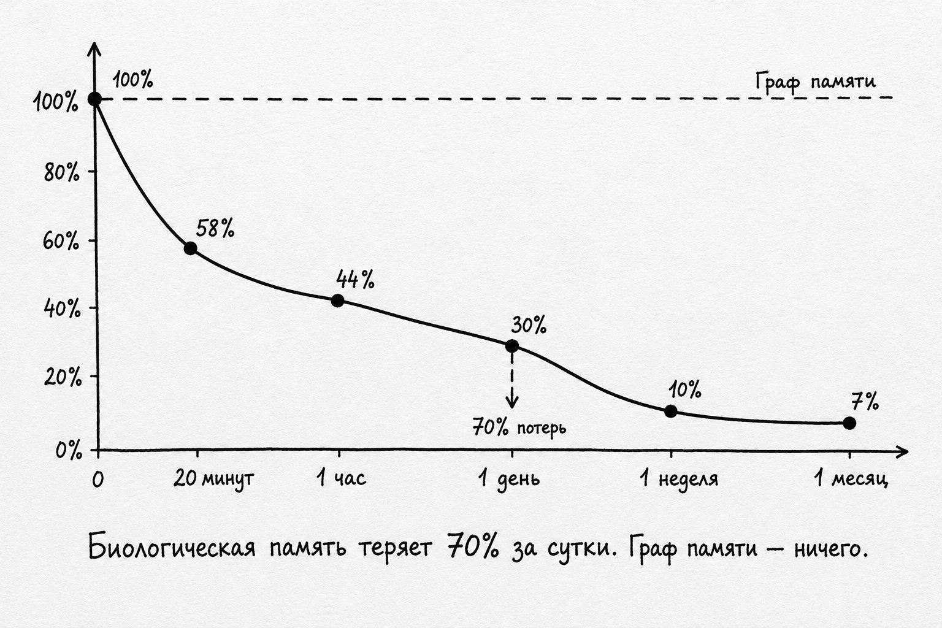
Кривая забывания Эббингауза показывает почему биологическая память не справляется. Граф памяти не теряет ничего.
Разница в качестве решений у этих двоих будет колоссальная. И эта разница не сократится со временем - она будет только расти, потому что первый продолжает накапливать, а второй продолжает забывать.

ПОЧЕМУ НАКОПЛЕНИЕ - ЭТО АКТИВ
В классической экономике активы делятся на материальные и нематериальные. Материальные - недвижимость, оборудование, запасы. Нематериальные - бренд, патенты, права. Накопленный опыт обычно никуда не записывают, потому что он не передаваемый и не оцениваемый.
С появлением графа памяти ситуация меняется. Накопленный опыт становится конкретным цифровым активом который можно посмотреть, измерить, поделить, передать. Это не метафора - это реальный объект который лежит в системе и который растёт каждый день.
Этот актив устроен иначе чем все остальные. Часть графа со временем устаревает - решение по рынку пятилетней давности может ввести в заблуждение если применять его сегодня. Но в отличие от любого другого актива, граф памяти при этом не теряет ценность целиком. Старые записи становятся не «мёртвыми», а историческими - они показывают эволюцию контекста, изменение позиций партнёров, развитие собственных подходов. Это другой тип ценности, но это тоже ценность.
Граф памяти не ломается. Он не требует обслуживания. Он растёт нелинейно - потому что новые связи возникают между старыми записями автоматически, и большинство записей увеличивает ценность других записей с каждой новой добавленной.
Это и есть та самая разница между деньгами на счёте и работающим бизнесом. Деньги на счёте лежат и не растут. Бизнес сам генерирует новые возможности. Так же и с графом памяти. Это не архив. Это работающий актив который сам производит новые связи и новые инсайты в каждом моменте.

ПОЧЕМУ ЭТО АКТИВ КОТОРЫЙ НЕЛЬЗЯ КОПИРОВАТЬ
В отличие от любого другого ресурса, граф памяти конкретного человека невозможно повторить целиком.
Книгу можно перечитать. Конференцию можно записать. Образование можно получить заново. Все эти источники знания - общедоступны и копируемы.
Граф памяти конкретного человека невозможно воспроизвести - не потому что он защищён или зашифрован, а потому что нет второго такого человека. Два руководителя в одинаковой ситуации заметят разные вещи, примут разные решения, сделают разные выводы. Граф это не архив событий - это слепок мышления конкретного человека. Скопировать можно метод. Скопировать нельзя человека который его применяет.
При этом фрагменты графа передаваемы - это важное уточнение которое я разберу подробно в десятой главе. Можно поделиться сегментом, относящимся к проекту, к роли, к процессу. Это превращает граф памяти из чисто личного актива в актив с управляемой передаваемостью - что-то остаётся приватным, что-то становится общим. Но даже передавая фрагмент, ты не отдаёшь весь свой граф - целиком он остаётся уникальным.
В мире где знание стало общедоступным - личная история становится единственным некопируемым ресурсом. И граф памяти это технология которая позволяет личную историю превратить из расплывчатого воспоминания в конкретный работающий актив с управляемыми границами доступа.
Это не философия - это новая реальность работы со знанием в эпоху AI. И она кардинально меняет долгосрочную экономику работы руководителя.

ЭФФЕКТ СЛОЖНОГО ПРОЦЕНТА
Любой человек который имел дело с инвестициями знает эффект сложного процента. Деньги работают не линейно - они работают на проценты от уже накопленных процентов. Через двадцать лет это даёт результат который в начале кажется невероятным.
Граф памяти работает по тому же принципу. Каждая новая запись связывается не только с проектом к которому она относится, но и со всем графом памяти целиком. Через год записей у тебя несколько сотен записей и тысячи связей между ними. Через пять лет - тысячи записей и десятки тысяч связей. Через десять лет - десятки тысяч записей и сотни тысяч связей. И каждая новая запись добавляется в эту структуру и одновременно увеличивает ценность всех предыдущих.
Это нелинейный рост который начинается медленно и потом разгоняется. В первый месяц использования системы ты не видишь чудес. Просто что-то записываешь и иногда возвращаешься к этому. Через полгода начинаются первые слепые связки - система видит то что ты сам не помнишь. Через год это уже отдельная компетенция - ты принимаешь решения опираясь на собственную историю а не на текущее настроение. Через пять лет у тебя есть актив который не могут скопировать конкуренты с любыми ресурсами.
Это значит что начинать строить второй мозг надо как можно раньше. Не потому что это срочно - а потому что результат накопления виден через годы, а не через недели. Кто начал сегодня - через десять лет будет иметь критическое преимущество. Кто начнёт через пять лет - будет догонять.

ПЕРЕДАЧА АКТИВА
Есть один аспект который делает граф памяти ещё интереснее с точки зрения экономики. Он передаваемый частично.
В классической ситуации опыт уходит с человеком. Уволился ключевой сотрудник - его понимание процесса ушло с ним. Умер основатель - компания теряет значительную часть культурного капитала. Так было всегда, и так считалось нормой.
С графом памяти это меняется. Часть опыта можно выделить как сегмент графа и передать. Не всё - личные размышления остаются личными. Но проектный контекст, корпоративные решения, рабочие наблюдения - могут жить дальше после ухода человека. Это меняет правила игры в найме, в передаче ролей, в построении организаций.
Этой теме я посвящу отдельную главу - одиннадцатую, про коллективный разум компании. Здесь только отмечу что эта возможность ещё больше увеличивает ценность накопленного актива. Это уже не «личный архив для личного использования» - это передаваемый капитал.

ПОЧЕМУ ЭТО МЕНЯЕТ ПРИОРИТЕТЫ ВРЕМЕНИ
Большинство руководителей вкладывают своё время по такому распределению. Около 80% - на текущую операционку и встречи. Около 15% - на стратегические задачи и планирование. Около 5% - на обучение и личное развитие. На построение системы накопленного опыта - 0%.
Это типичное распределение, и оно совершенно нерациональное с точки зрения долгосрочной экономики. Потому что текущая операционка даёт результат сейчас, но не накапливается. Стратегические задачи дают результат в течение года, не больше. Обучение даёт расширение общего знания которое всё равно общедоступное.
А вот накопление графа памяти - это единственная активность которая создаёт некопируемый личный актив, растущий по сложному проценту. То есть это самая высокодоходная инвестиция времени для любого руководителя - но почти никто её не делает.
Engram Method предлагает изменить это распределение. Не радикально - на пять-десять процентов своего рабочего времени должна уходить на построение и поддержание графа памяти. Реально это не значит «отдельная работа». Это значит - все встречи записываются, все переписки попадают в систему, граф растёт сам в моменте.
Через десять лет это станет для вас серьёзным активом - некопируемым, накапливающим ценность от каждой новой записи, передаваемым частично следующему поколению. Не обещаю «главный актив жизни» - у вас в жизни есть вещи поважнее накопленного контекста. Но в категории профессиональных активов руководителя - это один из самых ценных, потому что его невозможно купить и нельзя получить за выходные.

ЧТО ИЗ ЭТОГО СЛЕДУЕТ ДЕЛАТЬ ЗАВТРА
Первый. Перестань считать что чтение книг и прохождение курсов само по себе создаёт твоё преимущество. Чтение это нулевая база - нужно всем, но не отличает тебя от других. Все твои конкуренты читают те же книги. Все слушают тех же спикеров. Все имеют доступ к тем же бесплатным курсам.
Что отличает тебя - это что ты делаешь с прочитанным. Применяешь ли в работе. Фиксируешь ли результаты применения. Возвращаешься ли через год чтобы оценить что сработало а что нет. Без этого второго шага чтение остаётся потреблением общедоступного контента. С этим вторым шагом - становится накоплением твоего личного актива.
Эту книгу не исключение. Если ты её прочитаешь и закроешь - польза ноль. Если попробуешь применить хотя бы одну заповедь в течение недели и зафиксируешь результат - польза появится.
Второй. Начни строить граф памяти сегодня, а не «когда будет время». Через год ты пожалеешь что не начал год назад. Через пять лет - что не начал пять лет назад. Эффект сложного процента не работает задним числом.
Третий. Считай свои накопленные записи как ценность. Не количеством, а качеством связей. Через каждые три месяца смотри что у тебя в системе появилось нового. Если это просто архив - это плохая система. Если это растущий организм со связями - это работающий актив.
В следующей главе разберу шестую заповедь - работать должен инструмент, не пользователь. Это самая короткая и самая важная заповедь, которая определяет архитектуру всей методологии и отличает Engram Method от любых других подходов к управлению знанием.

ГЛАВА 9. ШЕСТАЯ ЗАПОВЕДЬ: РАБОТАТЬ ДОЛЖЕН ИНСТРУМЕНТ. НЕ ПОЛЬЗОВАТЕЛЬ
Эта заповедь самая короткая по формулировке и самая важная по последствиям. Она определяет архитектуру всей методологии и отличает Engram Method от всех известных мне подходов к управлению знанием.
Если все предыдущие заповеди можно представить как набор правил по которым пользователь работает со своей системой - то эта заповедь говорит обратное. Пользователь не должен работать со своей системой. Система должна работать на пользователя.
Это маленькое слово «не» меняет всё.

ВСЕ ПРЕДЫДУЩИЕ ПОДХОДЫ ТРЕБОВАЛИ РАБОТЫ ПОЛЬЗОВАТЕЛЯ
Я разбирал в Главе 2 почему сегодняшние инструменты не работают. Все они построены вокруг идеи что пользователь должен поддерживать свою систему. Заводить папки. Расставлять теги. Создавать связи. Проводить еженедельные обзоры. Дистиллировать заметки. Реорганизовывать архив.
Тиаго Форте в своей методологии BASB прямо говорит - за второй мозг надо работать. У него есть еженедельный обзор, есть прогрессивное резюмирование, есть ритуалы поддержания PARA. Это правильная методология которая корректно описывает что нужно делать. Но она требует от пользователя нескольких часов работы в неделю.
GTD Дэвида Аллена то же самое. Еженедельный обзор это краеугольный камень методологии. Без него вся система разваливается. Аллен честно об этом говорит - без обзора GTD не работает.
Zettelkasten Лумана - то же самое. Луман работал с картотекой каждый день, обрабатывая каждую новую заметку лично. Это была его основная работа - он был исследователем, и работа с картотекой была частью исследовательского процесса.
Все эти методологии работают для тех у кого построение системы знаний это и есть работа. Исследователи, писатели, консультанты, академики. Для тех у кого работа со знанием это профессия. Для них поддержание системы это не «второй проект» - это и есть основной проект.
Для руководителя это не работает. Потому что у руководителя другая основная работа. Встречи, решения, переговоры, операционка, команда. Поддержание системы знаний поверх этого - это четвёртый проект который не вытягивается физически.

ENGRAM METHOD ПЕРЕВОРАЧИВАЕТ ОТВЕТСТВЕННОСТЬ
В Engram Method работа поделена иначе. Пользователь делает только то что биологически дешёво и быстро - нажимает «запись» перед встречей, копирует значимую переписку в одно место, задаёт вопросы на естественном языке. Всё остальное - работа инфраструктуры.
Никаких папок которые надо вести. Никаких тегов которые надо проставлять. Никаких еженедельных обзоров. Никакой структуры которую надо поддерживать. Никакого прогрессивного резюмирования. Никаких ритуалов.
Всё что считается «работой со знанием» в классических методологиях - должна делать система. Транскрибировать. Извлекать факты. Находить связи. Кластеризовать темы. Строить граф памяти. Отвечать на вопросы.
Это и есть переворот ответственности. Раньше пользователь работал - инструмент хранил. Теперь инструмент работает - пользователь живёт.

ПОЧЕМУ ЭТО СТАЛО ВОЗМОЖНО ТОЛЬКО СЕЙЧАС
Двадцать лет назад это было невозможно. Не было технологий чтобы система могла самостоятельно понимать смысл записанного и связывать его с тем что уже накоплено. Пользователю приходилось вручную проставлять связи, иначе никаких связей не возникало.
С появлением больших языковых моделей это изменилось. Современная нейросеть может прочитать транскрипт встречи и понять о чём шла речь. Может сравнить это с предыдущими встречами и найти семантические связи. Может ответить на вопрос пользователя на естественном языке используя весь накопленный материал.
Это и есть техническая основа шестой заповеди. До LLM никакой инструмент не мог делать работу пользователя по управлению знанием. С LLM это стало возможным - впервые в истории. Engram Method это практическое следствие этой технической возможности.
То есть Engram Method не «новая методология которая лучше старых». Это методология которая стала возможной только сейчас. Раньше так нельзя было. Сейчас можно - и важно понимать что это можно реализовать разными способами, через разные комбинации инструментов. Один из таких способов - построить всё в одном продукте, как сделано в Engram. Другой способ - собрать связку из готовых сервисов, которые есть на рынке. Об этом я подробно расскажу в следующей главе.

ЧТО ЗНАЧИТ «РАБОТАТЬ ДОЛЖЕН ИНСТРУМЕНТ» НА ПРАКТИКЕ
Расскажу через простой контраст. Тот же четверг который я описывал в Главе 4. Но теперь сравним два сценария.
Сценарий первый - пользователь использует BASB или подобную методологию. После каждой встречи он открывает Notion, создаёт новую страницу, выбирает папку из PARA-структуры, проставляет теги, пишет конспект. Каждое действие - секунды или минуты сознательной работы. К вечеру четверга это набирает сорок минут чистого времени. В пятницу он делает еженедельный обзор - два часа. Итого за неделю - около пяти-шести часов работы со своей системой знаний.
Сценарий второй - пользователь использует автоматизированную инфраструктуру построенную по принципам Engram Method. После каждой встречи он не делает ничего. Запись была включена в начале встречи (нажал кнопку - секунда). После окончания встречи всё остальное делает система - транскрибирует, извлекает факты, добавляет в граф памяти, находит связи с прошлым опытом. К вечеру четверга граф прирос десятью записями. Личное время пользователя на это - около минуты суммарно. Никакого еженедельного обзора - он не нужен, потому что вся обработка происходит в моменте, а не в субботу при подходе к недельному обзору. Итого за неделю - около пяти минут работы со своей системой знаний.
Разница: пять-шесть часов против пяти минут. То есть в шестьдесят раз меньше времени. И при этом результат - выше, потому что хорошо настроенная система строит связи между записями плотнее чем человек который перечитывает свои конспекты раз в неделю.
Это и есть практическая цена шестой заповеди. Шестьдесят раз меньше работы пользователя при сопоставимом или лучшем результате.

ПОЧЕМУ БОЛЬШИНСТВО ИНСТРУМЕНТОВ НЕ ПОЙДУТ ЭТИМ ПУТЁМ
Здесь стоит остановиться и объяснить почему ни Notion, ни Evernote, ни Obsidian - несмотря на то что они тоже добавляют AI-функции - не движутся в сторону шестой заповеди.
Причина в их архитектуре. Все эти продукты построены вокруг идеи документа. У них в центре страница, заметка, файл. AI добавлен сбоку как функция. Это значит что пользователь по-прежнему должен создавать и поддерживать структуру документов - AI только помогает делать это эффективнее.
Чтобы реализовать шестую заповедь - нужно строить продукт с нуля вокруг нейросети, а не вокруг файла. Это не «добавить AI к существующему продукту». Это «построить новый продукт где AI это основа». Notion это не сделает потому что у них тридцать миллионов пользователей которым нужны их существующие фичи. Obsidian не сделает потому что у них целая философия local-first и markdown-файлов. Evernote не сделает потому что они вообще еле живы.
Поэтому шестая заповедь - это не просто принцип методологии. Это водораздел между Engram Method и всеми существующими подходами. Технически это похоже на разницу между мобильным телефоном Nokia и iPhone. Nokia добавляла камеры и интернет к телефонной архитектуре. iPhone был построен с нуля как компьютер который умеет звонить. Это разные категории продукта.

ЭТО НЕ ЛЕНЬ. ЭТО МАТЕМАТИКА
Я слышу возражение которое часто звучит. «Подождите. То есть пользователь вообще ничего не делает? Это же лень. Хороший пользователь должен сам поддерживать порядок в своей информации, осмысливать материал, дистиллировать выводы».
Это возражение из старого мира. В мире где у пользователя есть время на все эти ритуалы. У современного руководителя этого времени нет. И вопрос не в том «лень или не лень». Вопрос в том где находится граница того что биологически возможно.
У человека есть ограниченный когнитивный ресурс. Этот ресурс должен идти на то что нельзя делегировать - на принятие решений, на суждения, на интуицию, на людей. На всё что нельзя автоматизировать.
Поддержание системы знаний - можно автоматизировать. Транскрибировать встречи можно автоматизировать. Извлекать факты можно автоматизировать. Строить семантические связи можно автоматизировать. Это всё работа которую инструмент делает быстрее, точнее и без усталости чем человек.
Тратить когнитивный ресурс на то что можно автоматизировать - это и есть лень. Лень разобраться как устроить инфраструктуру. Лень переосмыслить свой workflow. Лень отказаться от привычных ритуалов.
Шестая заповедь говорит: не ленись думать о том как устроена твоя инфраструктура. Если она требует от тебя работы - это плохая инфраструктура, надо менять. Если она работает на тебя - это правильная инфраструктура, дальше живи и принимай решения.

ЧТО ИЗ ЭТОГО СЛЕДУЕТ ДЕЛАТЬ ЗАВТРА
Эта заповедь требует не действия, а пересмотра. Поэтому шаги тут особые.
Первый. Возьми бумагу. Запиши все ритуалы которые ты сейчас выполняешь для поддержания своей системы знаний. Еженедельный обзор. Чистка инбокса. Реорганизация папок. Создание шаблонов. Всё что ты делаешь не «по работе», а «для системы».
Сложи время которое уходит на эти ритуалы за месяц. У среднего пользователя BASB или GTD это получается двадцать-сорок часов в месяц. Это полтора-три рабочих дня.
Второй. Задай вопрос - что из этих ритуалов реально создаёт ценность для твоей работы, а что просто привычка из старой парадигмы. Скорее всего окажется что большинство ритуалов это привычка. Они создавали ценность когда инструменты были глупыми. Сейчас инструменты могут делать большую часть этой работы сами.
Третий. Откажись хотя бы от одного ритуала на месяц. Посмотри что произойдёт. Если ничего катастрофического - откажись ещё от одного. Постепенно своди свою личную работу со знанием к минимуму который реально необходим. Освободившееся время - направь на принятие решений, на людей, на семью. На то что нельзя автоматизировать.
В следующей главе я разбираю как реализовать Engram Method на инструментах которые есть на рынке - без использования Engram. Это не уловка и не маркетинг. Это честный разбор того, что методология самостоятельна и работает на разных стэках инструментов. Engram - один из способов её реализации. Самый удобный с моей точки зрения, потому что это мой продукт построенный специально под эту методологию. Но не единственный. И я считаю что любая методология которая работает только с одним продуктом - это маркетинг, а не методология. Поэтому я хочу показать что Engram Method это всё-таки методология.

ГЛАВА 10. КАК СОБРАТЬ ENGRAM METHOD НА СТОРОННИХ ИНСТРУМЕНТАХ
Эта глава про то как реализовать шесть заповедей методологии используя сервисы которые уже есть на рынке. Без моего продукта.
Честное предупреждение сразу. Шестая заповедь - работать должен инструмент - в полной мере реализуется только в продукте построенном под эту методологию изначально. На самосборном стеке вы получаете 80% эффекта, но фильтрацию шума и поддержание чистоты графа делаете сами. Это дополнительная нагрузка которую важно учитывать до начала, а не обнаруживать через два месяца.
Я сам построил Engram потому что мне было лень собирать связку из десяти инструментов - но если у вас есть время и желание разбираться, методология прекрасно работает на стандартном стеке.
В главе разберу какие инструменты решают какие задачи, как их сочетать, и какие нюансы стоит учитывать.
Прежде чем перейти к инструментам - одно важное предупреждение. В самосборной системе пользователь должен сам быть фильтром между записями и графом памяти. ChatGPT обработает всё что вы ему дадите, NotebookLM сохранит всё что загрузите. Если кидать туда подряд все записи - личные разговоры, светские встречи, переписки с друзьями - граф быстро превращается в кашу из контекстов. Качество ответов падает. Через несколько месяцев система перестаёт быть полезной потому что в ней слишком много шума.
В Engram эта фильтрация встроена в архитектуру - алгоритм извлечения сам решает что попадёт в граф а что нет. В самосборной системе этого фильтра нет. Это значит что пользователь сам решает каждый раз - отправлять эту запись в систему или не отправлять. Это дополнительная когнитивная нагрузка которой нет когда инструмент сделан под методологию изначально. Если вы готовы к этой нагрузке - самосборка работает. Если нет - методология сломается через два-три месяца от шума в графе.

ТРИ УРОВНЯ СИСТЕМЫ
Любая реализация Engram Method состоит из трёх функциональных уровней.
Первый - запись и транскрипция. Получить из звучащей речи текст. Все встречи, все звонки, все важные разговоры должны превращаться в текстовый артефакт, иначе работать со знанием нечем.
Второй - извлечение смысла. Превратить транскрипт в структурированный материал - главные темы, решения, обязательства, цифры. Сырой транскрипт длинной встречи это пятнадцать тысяч слов, никто не будет это перечитывать. Нужна выжимка с сохранением контекста.
Третий - хранение и диалог. Место где материалы складываются и откуда их можно достать на естественном языке. Не «найти документ по ключевому слову», а «спросить и получить ответ».
Дальше - конкретные инструменты под каждый уровень.

УРОВЕНЬ ОДИН: ЗАПИСЬ ВСТРЕЧ
Здесь рынок разделился на два лагеря. Бот-сервисы заходят в встречу как видимый участник и записывают через сервер. Локальные сервисы захватывают звук с устройства без бота.
Fathom - на конец 2025 года самый сильный по соотношению цена-возможности. Бесплатный план даёт неограниченные записи и неограниченные транскрипты. Платный план для расширенных функций - около 25 долларов в месяц. Работает с Zoom, Google Meet, Teams. Главный плюс - щедрый бесплатный тариф. Главный минус - бот виден в участниках встречи, что иногда меняет тон разговора особенно с клиентами.
Fireflies - около 18 долларов за Pro и 29 за Business. Сильная сторона - глубокие интеграции с CRM (Salesforce, HubSpot) и со Slack. Подходит командам которые хотят чтобы данные из встреч автоматически попадали в существующие рабочие системы. Тоже бот-сервис.
Otter - старейший игрок, около 8–10 долларов за Pro на годовом тарифе. Сильная сторона - живые субтитры во время встречи, можно следить за разговором в реальном времени. Полезно для людей с проблемами слуха или для встреч на иностранных языках. Слабая сторона - на бесплатном тарифе лимит 300 минут в месяц, на Pro 1200 минут - этого мало для активного руководителя.
Granola - около 18 долларов в месяц, доступен на Mac. Единственный из популярных сервисов который работает без бота - захватывает звук прямо с устройства. Бот не появляется в участниках, никто не знает что встреча пишется. Это критично для продаж, переговоров, HR-разговоров - везде где видимый AI-бот меняет поведение собеседника. Главное ограничение - пока только macOS.
Read AI - сервис который кроме транскрипта анализирует вовлечённость участников, эмоции, динамику разговора. Полезно для тех кому важна не только фактура но и качество коммуникации в команде. Платный план от 20 долларов в месяц.
Для офлайн-встреч нужен диктофон. Можно использовать встроенный в iPhone или Android - качество достаточное для большинства задач. Если у вас часто шумные обстановки или важно качество звука - отдельный диктофон от Sony, Olympus или Tascam. Запись потом загружается в любой из перечисленных сервисов или отдельно в Whisper от OpenAI который транскрибирует с очень высокой точностью.
Выбор зависит от стиля работы. Если в основном онлайн-встречи и не критично что бот виден - Fathom. Если важна приватность и Mac - Granola. Если работаете в команде с CRM - Fireflies. Если нужны живые субтитры - Otter. Если в основном офлайн - диктофон плюс Whisper.

УРОВЕНЬ ДВА: ИЗВЛЕЧЕНИЕ СМЫСЛА
Транскрипт это сырьё. Его нужно превратить в структурированный материал. Здесь работают большие языковые модели напрямую.
ChatGPT (Plus 20 долларов в месяц или Pro 200) - самая распространённая модель. Сильная сторона - Custom GPT, можно создать персонального ассистента с собственными инструкциями и базой знаний. Например, сделать «Ассистента по моим встречам» куда сразу загружать транскрипты и получать структурированные выжимки в одном формате.
Claude (Pro 20 долларов в месяц) - на длинных контекстах часто работает лучше чем ChatGPT. Лучше держит детали в больших документах, реже теряет нюансы при анализе. Projects в Claude - аналог Custom GPT, позволяет накапливать материалы и работать с ними долгое время.
Gemini от Google (Advanced 20 долларов в месяц) - сильно интегрирован с Google Workspace. Если работаете в Google Docs, Sheets, Gmail - Gemini уже там встроен. Имеет очень большой контекст что полезно для анализа множества встреч одновременно.
Главный практический совет - отладить один промпт и пользоваться им постоянно. Например: «Прочитай транскрипт встречи. Извлеки: главные темы которые обсуждались, принятые решения, открытые вопросы, договорённости с указанием кто за что отвечает, важные цифры и факты, потенциальные риски или связи с другими проектами. Структурируй ответ под эти разделы». Этот промпт сохраняется один раз и применяется ко всем последующим транскриптам.

УРОВЕНЬ ТРИ: ХРАНЕНИЕ И ДИАЛОГ
Это уровень где материалы должны лежать долгосрочно и откуда их можно доставать на естественном языке. Здесь несколько разных подходов.
NotebookLM от Google - бесплатный инструмент специально под нашу задачу. Загружаете до 50 источников (документов, транскриптов, ссылок) в один ноутбук и потом разговариваете с ними на естественном языке. Модель отвечает только на основе загруженных материалов, не выдумывает. Это близко к идее «персональной нейросети на твоих знаниях». Главное ограничение - 50 источников на ноутбук. Для большого объёма нужно создавать несколько ноутбуков по проектам или периодам - и связи между ноутбуками теряются. Но как бесплатный инструмент для начала - это лучший вариант на рынке сейчас.
Notion - структурированная база данных с AI-функциями. Хорошо для тех кто любит иерархию папок, базы данных, шаблоны. AI в Notion умеет отвечать на вопросы по содержимому, но семантический поиск работает слабее чем в специализированных инструментах. Бесплатный план для одного человека, командный около 10 долларов на пользователя.
Mem - изначально позиционировался как AI-first блокнот. Сильная сторона - автоматические связи между заметками на основе семантики. Слабая сторона - продукт несколько раз менял направление, что мешает накапливать данные с уверенностью что инструмент будет существовать через пять лет. Около 15 долларов в месяц.
Reflect - похож на Mem по концепции, имеет встроенный AI-ассистент. Около 10 долларов в месяц.
Obsidian - бесплатный для личного использования инструмент основанный на markdown-файлах. Сильная сторона - вы владеете своими файлами, ничего не зависит от облака. Слабая сторона - AI-функции реализуются через плагины и требуют технической настройки.
Самый простой стартовый стек: NotebookLM бесплатно как место хранения и диалога, плюс один из транскрипторов с бесплатным тарифом, плюс ChatGPT Plus или Claude Pro для обработки. На таком стеке можно начать применять методологию практически без бюджета.

СКЛЕЙКА ИНСТРУМЕНТОВ
Главная сложность реализации на сторонних инструментах - что между ними нужно делать ручные шаги. Транскрипт из Fathom выгрузить, загрузить в Claude, получить структурированную выжимку, скопировать в NotebookLM как новый источник. Каждый шаг отдельный, и в сумме они занимают несколько минут на каждую встречу.
Можно автоматизировать через сервисы интеграции - Zapier, Make, n8n. Они позволяют построить связку «когда в Fathom появился новый транскрипт, отправь его в Claude с таким-то промптом, потом результат сохрани в Notion». Настройка такой связки требует пары часов работы и подписки на сервис интеграции (Zapier от 20 долларов в месяц).
n8n заслуживает отдельного упоминания. Это open-source альтернатива Zapier, можно запустить на собственном сервере бесплатно. Для технически подкованных пользователей это позволяет построить полностью автоматизированный pipeline без оплаты SaaS-сервисов. Требует базовых навыков работы с серверами.

ОДНА ЧЕСТНАЯ ВЕЩЬ В ФИНАЛЕ
Я предприниматель и я хочу денег. Если вы дочитали до этой главы и решили что собирать стек на десяти сервисах вам некогда - купите Engram. Это будет проще для вас и полезно для меня. Я честно потратил время чтобы сделать продукт в котором всё что я описал в этой главе уже собрано и работает из коробки.
Если решили собирать сами - тоже окей. Методология работает, инструменты на рынке хорошие, главное чтобы вы начали применять заповеди в своей работе. На каком стэке это происходит - вопрос второстепенный.
В следующей главе разберу самое интересное в Engram Method - как из индивидуальных графов памяти собирается коллективный разум компании. До этой главы вся книга была про одного человека. Дальше - про то что происходит когда методология выходит на уровень организации.

ГЛАВА 11. КОЛЛЕКТИВНЫЙ РАЗУМ КОМПАНИИ
До этой главы вся книга была про одного человека. Один руководитель - один граф памяти - одна жизнь которая становится проще когда система работает за тебя. Это полезно само по себе и оправдывает методологию даже если на этом остановиться.
Но самое интересное происходит когда Engram Method выходит на уровень компании. Когда не один руководитель, а вся команда, отдел, или вся организация начинают работать по этим принципам. В этом моменте возникает что-то качественно новое - то что я называю коллективным разумом компании.
В этой главе разбираю что это, как это устроено, и почему я считаю что это главное направление трансформации работы со знанием в ближайшие десять лет.

ПРОБЛЕМА КОТОРУЮ НИКТО НЕ РЕШАЛ
В любой средней или крупной компании есть несколько типов потерь знания, которые все привыкли считать нормой. Они настолько привычные, что компании платят за них постоянно, не задумываясь.
Первая потеря - уход ключевого сотрудника. Главный технолог уходит - с ним уходит понимание почему производственная линия настроена именно так. Старый продакт переходит в другую компанию - с ним уходит история всех решений по продукту, все эксперименты которые попробовали и которые провалились. Финдиректор увольняется - с ним уходит память о том почему отказались от поставщика в две тысячи восемнадцатом и почему это правильное решение до сих пор.
Эти люди - точки отказа компании. Если такой человек уходит, заболевает или умирает - компания получает удар. Иногда выживает, иногда нет. Часть знания не передаётся вообще никогда.
Вторая потеря - онбординг нового сотрудника. На любую серьёзную роль уходит от трёх до шести месяцев чтобы новый человек начал быть продуктивным. Эти месяцы он не работает в полную силу - он восстанавливает контекст. Расспрашивает коллег. Читает старые документы. Делает ошибки которые предшественник уже делал и из которых сделал выводы. Если посчитать стоимость этого онбординга для всех новых сотрудников за год - это серьёзная статья расходов в любой компании.
Третья потеря - повторное обсуждение того что уже обсуждали. Команда встречается, обсуждает вопрос, принимает решение. Через три месяца встречаются снова, обсуждают тот же вопрос снова, потому что никто не помнит решения. Иногда приходят к тому же решению, иногда к противоположному. Это даже хуже чем забыть - это создаёт ощущение что компания движется по кругу.
Четвёртая потеря - разрыв между видением собственника и операционкой. Собственник на встрече с топ-менеджментом озвучивает стратегию. Топ-менеджеры пересказывают её своим командам. Команды пересказывают исполнителям. На каждом уровне теряется около половины смысла. К моменту когда стратегия доходит до людей которые её реально воплощают - она часто противоречит исходной идее. И никто не виноват - просто это физика передачи информации через цепочку устных пересказов.
Все эти потери настолько привычные что компании их даже не считают. Они зашиты в нормальное функционирование организации.

ЧТО ИЗМЕНИТСЯ ЕСЛИ ВСЯ КОМПАНИЯ РАБОТАЕТ ПО ENGRAM METHOD
Представьте компанию где первая заповедь - всё что обсуждено больше чем одним человеком должно быть записано - стала нормой для всех. Не предписание сверху, а культура которую все приняли.
Что меняется. Каждая встреча, каждый звонок, каждый значимый разговор автоматически становится частью корпоративного графа памяти. Не в виде «я как-то отчитался руководителю», а в виде живого узла в сети, связанного семантически с тысячами других узлов от других сотрудников.
Уходит сотрудник - его контекст остаётся. Новый сотрудник заходит на роль - он не читает инструкции и не расспрашивает коллег. Он разговаривает с графом памяти своего предшественника. «Что важно знать о клиенте X», «какие решения по этому продукту уже пробовали», «почему мы не работаем с поставщиком Y» - ответы приходят на естественном языке, из реальных записанных разговоров, а не из формальных регламентов.
Маркетинг готовит запуск - он автоматически видит что логистика обсуждала задержку поставки, потому что эти контексты семантически связаны. Не нужно ходить ногами по отделам и спрашивать. Граф приносит связки сам.
Решения принятые на собрании топ-менеджмента три месяца назад - доступны любому сотруднику не в виде формального протокола, а в виде разговора который можно перечитать или с которым можно поговорить через AI. Стратегия не теряется при передаче через уровни - потому что у каждого уровня доступ к первоисточнику.
Это и есть то что я называю демократизацией контекста. Знание перестаёт быть привилегией близости к источнику. Каждый сотрудник имеет доступ к тому же контексту что и руководитель - потому что контекст не пересказывается, а лежит в общем графе.
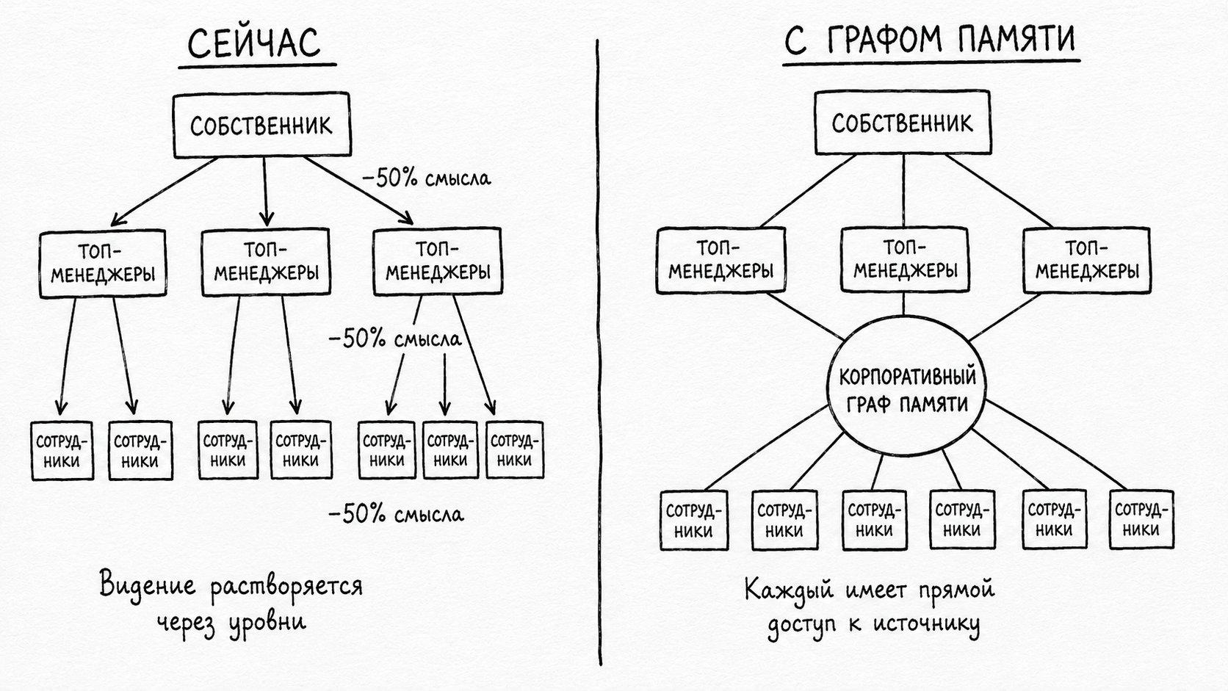
В классической иерархии видение собственника теряется на каждом уровне. В компании с графом памяти каждый имеет прямой доступ к источнику.
Российский контекст здесь тоже важен. По исследованию «Якова и Партнёров» совместно с Яндексом опубликованному в декабре две тысячи двадцать пятого года, семьдесят один процент крупных российских компаний уже применяют генеративный AI хотя бы в одной функции. Это рост с двадцати процентов в две тысячи двадцать третьем году и пятидесяти четырёх в двадцать четвёртом. По опросу ЮKassa в ноябре две тысячи двадцать пятого года, пятьдесят три процента российских предпринимателей постоянно используют нейросети в работе. То есть инфраструктура есть, привычка использовать AI есть, осталось дать этому правильную методологию. Engram Method - попытка дать именно её.

СТРАХ КОТОРЫЙ ВОЗНИКАЕТ
Я понимаю что у любого нормального человека эта картина вызывает один и тот же страх. «То есть все мои разговоры записываются и доступны всей компании? Это слежка. Это контроль. Это конец нормальной рабочей атмосферы».
Это серьёзный страх и его нужно разбирать честно.
Первое. Engram Method не требует чтобы все записи были доступны всем. Граф памяти имеет управляемые границы доступа. Личные размышления остаются личными. Разговоры один на один остаются между двумя людьми. В общий граф попадает только то что сотрудник или команда явно решили туда отнести.
Второе. Цель методологии на уровне компании - не контроль работников, а сохранение общего контекста. Это разные вещи. Контроль это «руководитель видит что делает каждый сотрудник и оценивает его». Сохранение контекста это «когда новый человек придёт на эту роль через год - у него будет доступ к истории решений». Это работает не на руководителя против сотрудника, а на компанию против забывания.
Третье. Engram Method работает только в здоровой корпоративной культуре. В компании где сотрудники боятся что любое их слово может быть использовано против них - никакая методология не поможет, потому что проблема не в инструменте, а в культуре. И никто такую методологию не примет - её просто проигнорируют. В компании где люди доверяют друг другу - методология усиливает это доверие, потому что снимает необходимость пересказывать то что уже было сказано.
Это значит что Engram Method не подходит токсичным компаниям. Подходит компаниям с осознанной культурой. И это правильно. Хорошие инструменты дают здоровым людям силу, и не дают силы нездоровым системам.

КАК ЭТО ВНЕДРЯЕТСЯ
Внедрение коллективного Engram Method не делается приказом сверху. Это самый неправильный путь. «Все обязаны записывать встречи в эту систему» вызывает сопротивление и саботаж даже в хорошей культуре, потому что выглядит как принуждение.
Правильный путь - снизу или с краёв. Один отдел или одна команда начинают использовать методологию для себя. Записывают свои встречи, накапливают свой граф памяти, начинают видеть пользу. Через три-шесть месяцев у них появляются результаты - меньше потерь контекста, быстрее онбординг, выше качество решений. Эти результаты становятся видны соседним командам.
Дальше методология распространяется органически. Команды которые видят пользу - начинают применять у себя. Команды которые не видят пользу - не применяют, и это нормально. Через год-два в компании естественно формируются «острова» где методология работает. Эти острова постепенно соединяются - потому что графы памяти разных команд начинают взаимодействовать.
Это медленный путь, но единственный устойчивый. Любая попытка ускорить через приказ - провалится. Любая попытка купить лицензии на всю компанию без культурной готовности - превратится в очередной мёртвый инструмент в стеке организации.

АРХИТЕКТУРНОЕ ТРЕБОВАНИЕ: ТОЛЬКО ON-PREMISE
Прежде чем идти дальше, нужно проговорить одну принципиальную вещь которую часто пропускают при разговоре про коллективный разум компании.
Для корпоративного использования Engram Method есть единственный правильный архитектурный подход - развёрнутая система на серверах самой компании. То что в индустрии называется on-premise, или «коробочное» решение.
Это не нюанс продукта и не предпочтение. Это обязательное условие. Корпоративный контекст - записи переговоров с клиентами, обсуждения сделок, стратегические решения топ-менеджмента - это коммерческая тайна. Это не может уходить во внешнее облако независимо от того насколько внешний вендор клянётся в безопасности. Облачное решение для корпоративного контекста сразу создаёт три проблемы. Безопасники компании в какой-то момент это запретят. Юристы предъявят вопросы по согласиям клиентов на запись. В регулируемых отраслях это прямо нарушает требования к хранению данных.
Поэтому если в книге читатель из крупной компании прикинул «попробуем Engram на нескольких сотрудниках, посмотрим что выйдет» - это путь к провалу. Через месяц-два внедрение остановят и весь накопленный граф окажется в подвешенном состоянии. Это убьёт доверие к методологии в компании на годы.
Правильный путь корпоративного внедрения. Сначала пилот в одной команде на изолированной инфраструктуре. Затем разворачивание полного коробочного решения на серверах компании. Только после этого - расширение методологии на другие команды. Облачная версия Engram остаётся для частных пользователей. Для команды от десяти человек - только on-premise.

ЧТО ЭТО МЕНЯЕТ В ЭКОНОМИКЕ КОМПАНИИ
Если хотя бы половина компании работает по этим принципам - экономика меняется в нескольких местах.
Стоимость онбординга падает в разы. Новый сотрудник на любую роль становится продуктивным не за три-шесть месяцев, а за две-четыре недели. Потому что весь нужный ему контекст лежит в графе и доступен на естественном языке. Для компании с регулярной текучестью это десятки миллионов рублей сэкономленных затрат в год.
Стоимость ухода ключевых сотрудников падает почти до нуля. Когда главный технолог увольняется - его уход больше не катастрофа. Его понимание процессов осталось в общем графе. Нового технолога можно вырастить или нанять, и он подхватит контекст за недели, а не за годы.
Качество решений на уровне топ-менеджмента растёт. Потому что у каждого решения есть полный контекст истории - что пробовали раньше, что сработало, что нет, какие были предпосылки. Решения перестают приниматься «с нуля» в каждой ситуации. У организации появляется длинная память.
Уходят целые слои бюрократии. Не нужно писать формальные регламенты и обновлять их раз в год - потому что регламент это попытка зафиксировать знание в мёртвом формате. В графе памяти знание живёт в естественной форме разговоров и решений. Не нужны квартальные отчёты «что мы сделали и почему» - потому что эта информация уже лежит в системе и доступна когда нужна.
В сумме это качественно иная организация. Не «компания которая использует AI-инструменты». А компания построенная вокруг сохранения и доступности коллективного контекста. Это разные категории.

ВИДЕНИЕ ЧЕРЕЗ ПЯТЬ ЛЕТ
Если экстраполировать тренд - через пять лет это станет нормой для большой части средних и крупных компаний. Так же как Agile стал нормой для разработки программного обеспечения за десять лет с момента появления манифеста. Engram Method или что-то очень похожее будет принципом работы со знанием в организациях.
Что должно произойти за эти пять лет.
Первое. В компаниях должен появиться коллективный разум как стандарт. Не «отчётность и контроль», а инструмент упрощения работы. Онбординг в должность будет проходить через диалог с графом памяти даже если предыдущий сотрудник уже ушёл или умер.
Второе. Синхронизация контекста в компаниях станет одинаковой. Больше не должно быть «человека от знаний которого зависит всё». Любое критическое знание автоматически становится коллективным активом сразу как только оно произнесено.
Третье. Видение собственника должно всегда работать как главная надстройка над общим графом. Не пересказы через уровни, а прямой доступ к источнику для всех сотрудников.
Четвёртое. Engram Method распространится далеко за пределы офисной работы со знанием. В моменте применения - для руководителей и продактов. Но в моменте передачи мастерства - для любой профессии. Шеф-повара передающего опыт молодому. Главного технолога уходящего на пенсию. Опытного юриста меняющего фирму. Любого мастера у которого есть профессиональное знание которое стоит сохранить.
Это не значит что уборщик улицы будет ежедневно общаться с графом памяти. Engram Method не для ежедневной работы тех у кого она состоит из повторяющихся операций. Но один большой структурированный разговор с записью при передаче роли - это решает задачу которая раньше решалась годами обучения преемника или не решалась никогда. Это масштаб амбиции методологии - стать частью того как профессии передаются между поколениями.
Это не утопия и не футурология. Технологии для этого уже существуют. Не хватает методологии и культуры - и то и другое формируется прямо сейчас.
В заключительной главе я подведу итоги. Не буду повторять заповеди. Поговорим о том что произойдёт с теми кто примет Engram Method, и о том что произойдёт с теми кто его не примет.

ЗАКЛЮЧЕНИЕ
Я начал эту книгу с воскресного дня на детской площадке. Солнце, дети, жена рядом - и моя голова не здесь. Я пытался вспомнить встречу четверга и не мог. Эта сцена была реальной, и она была моей точкой невозврата.
Я тогда не знал что строю Engram. Я не знал что буду писать книгу. Я знал только одно - так дальше нельзя. Если каждый воскресный день моя голова занята вторником - у меня нет воскресенья. А у моих детей нет отца. А у жены нет мужа. Физически рядом, ментально где-то ещё.
Engram родился из этого. Не из бизнес-плана, не из анализа рынка, не из мечты сделать стартап. Из конкретной ситуации в которой я больше не хотел жить.
Поэтому книга устроена так как устроена. Не как учебник по продуктивности и не как реклама продукта. А как практическая методология которую я выработал для самого себя - и которая работает.

КОРОТКО О ШЕСТИ ЗАПОВЕДЯХ И ENGRAM LOOP
Не буду их перечислять подробно - они в книге. Скажу только одну вещь о том как они работают вместе.
Каждая заповедь сама по себе - это просто принцип. Первая говорит когда записывать. Вторая - что важно. Третья - как должна вести себя система. Четвёртая - как должен работать AI. Пятая - почему накопление это актив. Шестая - кто должен делать работу.
Вместе они образуют систему. Не набор советов, а взаимоувязанную архитектуру. Если выбросить любую одну из шести - методология разваливается. Будешь записывать всё но без понимания контекста (нарушил вторую) - получишь архив без ценности. Будешь искать через поиск (нарушил третью) - потеряешь часы каждый день. Будешь делегировать решения AI (нарушил четвёртую) - потеряешь себя как руководителя. Не будешь накапливать (нарушил пятую) - не построишь актив. Будешь работать над системой (нарушил шестую) - не выдержишь больше месяца.
Engram Loop - операционная реализация заповедей. Семь шагов цикла от Захвата до Накопления, где из всей работы пользователю остаётся только один новый рефлекс - нажать запись. Остальное делает либо система, либо то что человек делает в работе и так.
Шесть заповедей это минимальный набор. Меньше нельзя. Больше - не нужно. Семь шагов Engram Loop это полный цикл. Это и есть полная методология.

ЧТО ПРОИЗОЙДЁТ С ТЕМИ КТО ПРИМЕТ
Через год регулярного применения шести заповедей в жизни меняется несколько вещей.
Первое и самое заметное - в голове становится тише. Это не метафора. У большинства руководителей фоновый шум открытых петель занимает существенную часть когнитивного ресурса в любой момент времени. Когда система берёт эти петли на себя - шум выключается. Это даёт ощущение которого многие не помнят со времён института. Свободная голова.
Второе - качество решений растёт. Не потому что вы стали умнее, а потому что каждое решение принимается с полным контекстом, а не по обрывкам того что вспомнилось. Это видно через несколько месяцев - растёт не количество хороших решений, а количество ситуаций когда вы заранее понимаете что решение хорошее, потому что под ним лежит весь нужный материал.
Третье - отношение с собственным временем меняется. Появляется устойчивое ощущение что вы успеваете. Не «успеваю всё» - а именно успеваете. Без героических усилий, без пятничной усталости, без воскресных тревог за понедельник.
Четвёртое - растёт уверенность в общении. Когда вы знаете что у вас есть весь контекст по любому проекту - переговоры идут иначе. Встречи идут иначе. Конфликты решаются иначе. Потому что вы говорите с позиции полной картины, а не с позиции «помню что-то».
Пятое - через пять-десять лет у вас появляется актив которого ни у кого больше нет. Ваш граф памяти. Десятки тысяч записей, сотни тысяч связей между ними, история ваших решений за десятилетие. Это нельзя купить, нельзя скопировать, нельзя получить быстро. Это самый медленно растущий и самый ценный актив руководителя.

ЧТО ПРОИЗОЙДЁТ С ТЕМИ КТО НЕ ПРИМЕТ
Эту часть писать неприятно но честно.
Через пять лет работа руководителя который опирается только на биологическую память - будет проигрывать работе руководителя с правильно построенным графом памяти. Не на проценты, а структурно. Это как в восьмидесятые годы инженеры с калькуляторами обыграли инженеров со счётами, а в нулевые - программисты с интернетом обыграли программистов с книгами. Это не вопрос таланта. Это вопрос инфраструктуры.
В индустриях где скорость и сложность решений критичны - финансы, технологии, консалтинг, продажи крупных контрактов - это уже происходит. Через пять лет это коснётся всех остальных областей где люди работают со знанием.
Что будет происходить конкретно. Решения будут приниматься медленнее, потому что нужно собирать контекст с нуля каждый раз. Слепые связки между проектами будут пропускаться, и это будет давать регулярные потери. Уход ключевых сотрудников будет каждый раз катастрофой. Онбординг новых будет занимать месяцы. И вы как руководитель будете тратить непропорциональное количество личного времени на то чтобы держать всё это в голове - что физически невозможно сверх определённого масштаба.
Это не пугалка. Это просто математика. Биологическая память ограничена, а количество информации в работе современного руководителя растёт линейно. Через несколько лет эти кривые пересекаются - и без внешней системы держать всё в голове перестаёт быть возможно.

ЧТО ДЕЛАТЬ ЗАВТРА
Если вы дочитали книгу до конца, у вас есть только одно полезное действие. Начать.
Не «изучить ещё материалы». Не «выбрать идеальный инструмент». Не «подождать пока появится время». Начать.
Самый простой первый шаг - на следующей встрече включить запись. Любую - на телефоне, через сервис, как удобно. Дать обработку транскрипта любой LLM (ChatGPT, Claude, Gemini) с простым промптом «извлеки главное». Сохранить результат где угодно. Это запустит цикл накопления.
Через неделю у вас будет 10–15 записанных встреч. Это уже основа графа памяти. Не идеальная - но рабочая.
Через месяц - 50–60 записей. Уже видны связи. Уже можно задавать вопросы и получать осмысленные ответы. Уже работает большая часть методологии.
Через год - 500–700 записей. Это не архив, это работающая инфраструктура которая поддерживает ваши решения каждый день.
Главное - начать сейчас, на том стэке который у вас под рукой. Идеальный инструмент - это инструмент которым вы уже пользуетесь сегодня вечером. Не тот который вы выберете завтра после долгого выбора.

ЧЕСТНОЕ СЛОВО НА ПРОЩАНИЕ
Прежде чем заканчивать книгу - несколько вещей которые я обязан проговорить честно. Иначе она будет похожа на инфоциганщину, а я этого не хочу.
Engram Method не сделает вас лучшим руководителем. Он не научит принимать решения, вести переговоры, работать с командой, выбирать стратегию. Эти навыки нарабатываются годами опыта и обратной связи. Никакая методология не заменит этот процесс. Engram Method даёт только одно - он сохраняет контекст для тех решений которые вы и так умеете принимать. Если вы плохо принимаете решения сегодня, с Engram Method вы будете принимать плохие решения с лучшим контекстом.
Эта методология не для всех. Если ваша работа - это повторяющиеся операции без сложного контекста, она не даст пользы. Если в вашей компании токсичная культура, она не приживётся. Если у вас нет ни минуты в день на запись разговоров, она не сработает. Я разобрал эти ограничения в Приложении подробно - прочитайте перед тем как начинать.
И последнее. Эта книга основана на моём личном опыте и опыте пользователей моего продукта. Это не научный труд. Цифры из исследований которые я приводил - McKinsey, MIT, Microsoft, Эббингауз - это разрозненные опоры под мои наблюдения, не доказательная база методологии. Финального академического приговора «Engram Method работает» нет и не будет в ближайшие годы. Решение пробовать или нет - ваше, на собственный страх и риск. Я лишь поделился тем что нашёл для себя работающим.

ПОЧЕМУ Я НАПИСАЛ ЭТУ КНИГУ
В завершение - одна личная вещь.
Я мог не писать эту книгу. У меня есть продукт, есть пользователи, есть планы развития. Книга не приносит прямых денег и забирает много времени.
Я написал её по двум причинам.
Первая. Я хочу чтобы Engram Method был не маркетингом, а настоящей методологией. Не моими личными правилами работы со знанием - а тем что переживёт меня и Engram, и станет частью того как люди думают о работе с информацией в эпоху AI. Так же как Agile пережил тех кто его придумал и стал общим достоянием. Если получится сделать Engram Method таким же - это будет важнее любого бизнеса.
Вторая. Я хочу чтобы воскресные дни на детской площадке были воскресными днями на детской площадке. У меня. У вас. У ваших детей. Технологии последних двадцати лет двигались в сторону того чтобы поглощать всё больше нашего внимания. Engram Method пытается двигаться в обратную сторону. Не «больше успевать», а «меньше тащить в голове». Не «новая продуктивность», а возможность отключиться без потери контекста.
Если эта книга поможет хотя бы нескольким руководителям перестать жить только работой - она оправдана. Если она запустит движение которое через десять лет изменит как организации работают со знанием - оправдана вдвойне.
Engram Method - это и есть мой ответ на тот воскресный день. На свой и на ваш. Я благодарю вас за то что дочитали. Дальше - за вами.
Герман Коваленко
2026

ПРИЛОЖЕНИЕ. КРИТЕРИИ И ГРАНИЦЫ
Это рабочий справочник для тех кто начинает применять методологию или для тех кто уже применяет и хочет проверить себя. Здесь нет нового нарратива - здесь конкретные критерии, типичные ошибки, условия провала и границы применимости. Возвращайтесь к этому приложению по мере того как методология входит в вашу жизнь. Через месяц использования, через три месяца, через год.
Главы выше дают понимание того что и почему. Это приложение даёт инструменты самопроверки.

КРИТЕРИЙ УСПЕХА
Критерий один. Он простой и измеримый.
Граф памяти растёт и сохраняет смысловую чистоту.
Растёт - это значит что в систему регулярно поступают новые записи. Не количество ради количества. Если за неделю вы добавили десять встреч и пять переписок - система работает. Если за неделю одна запись - методология не интегрирована в рутину, заповедь первая не выполняется.
Смысловая чистота - это значит что в графе нет шума. Под шумом понимаются записи которые не связаны со всем остальным контекстом графа. Они либо случайны, либо относятся к другому жизненному контексту, либо настолько коротки и пусты что не содержат смыслового сигнала.
В Engram эта чистота поддерживается архитектурно. Алгоритм извлечения сам решает что становится частью графа а что нет. Записи которые не несут смысла фильтруются автоматически. Записи которые не вписываются в основной контекст графа отделяются в свой подграф либо вообще не сохраняются. Это значит что пользователю Engram не нужно вручную следить за чистотой - она поддерживается системой.
В самосборной системе на сторонних инструментах этой фильтрации нет. ChatGPT, NotebookLM, Notion - все они сохранят и обработают то что вы им дадите. Здесь чистота графа полностью на пользователе. Это значит что нужно перед загрузкой каждой записи задавать себе вопрос - это часть моего основного рабочего контекста или нет. Если нет - не загружать. Это серьёзная дополнительная когнитивная нагрузка которую часто недооценивают при выборе самосборного пути.
Как проверить чистоту в самосборной системе. Раз в месяц задайте системе один и тот же ключевой вопрос по основному рабочему контексту. Если в ответе появляются ссылки на нерелевантные записи - в графе шум. Если ответ собран из нужных источников - чистота сохраняется.

ANTI-PATTERNS: ЧТО РАЗРУШАЕТ СИСТЕМУ
Это шесть типичных ошибок которые я видел у пользователей Engram, у людей пробующих другие системы второго мозга, и у самого себя на ранних этапах. Каждая из них самостоятельно может разрушить систему за два-три месяца использования.
Anti-pattern первый. Ожидание что система будет думать за пользователя.
Это самая распространённая ошибка восприятия. Человек устанавливает Engram или собирает свой стек и ждёт что инструмент будет принимать решения вместо него. Будет говорить «соглашайся на сделку» или «не нанимай этого человека». Будет выдавать готовые стратегии.
Engram Method это архитектура хранения и методология сбора. Это не AI-ассистент принимающий решения. Решения принимает человек. Система даёт максимальный контекст для того чтобы решение было хорошим. Но само решение всегда остаётся за человеком.
Если ожидание неправильное - пользователь будет постоянно разочарован независимо от того насколько технически хорошо работает продукт. Это нарушение четвёртой заповеди - AI усилитель, не заместитель.
Anti-pattern второй. Неумение задать вопрос системе.
Кажется что задать вопрос на естественном языке это просто. На практике большинство людей задают плохие вопросы и получают плохие ответы.
«Что у меня было по Иванову» - слишком размыто. Система не знает что именно вам нужно - последний разговор, общую историю отношений, конкретное обещание которое он дал, или что-то ещё.
«Как менялась позиция Иванова по поводу схемы оплаты за последние три месяца» - продуктивный вопрос. Чётко обозначен объект, временные рамки, тема.
Качество ответа равно качеству вопроса. AI работает с данными, не мыслит за пользователя. Этот навык формирования вопросов - отдельная компетенция которую нужно развивать. Она приходит за несколько недель практики, но если её игнорировать и винить систему за «плохие ответы» - методология не сработает.
Anti-pattern третий. Несистемность сбора.
Записывать выборочно - это фатальная ошибка. Человек записывает встречу с маркетингом во вторник, не записывает встречу с логистикой в среду, записывает звонок с инвестором в четверг, не записывает обед с партнёром в пятницу.
Через месяц приходит к системе с вопросом который требует контекста из всех четырёх встреч. Система отвечает только по двум - потому что про две других она просто не знает. Пользователь видит неполный или неправильный ответ и думает что система плохая. На самом деле в графе нет нужных данных потому что они никогда туда не попали.
Если первая заповедь не выполняется системно - методология не работает. Полумер тут нет. Либо записывается всё что должно записываться, либо система ненадёжна.
Anti-pattern четвёртый. Попытка править прошлое вместо добавления нового факта.
Иногда после записи встречи выясняется что было сказано неправильно. Или контекст изменился. Или появилась новая информация которая меняет смысл прошлого разговора.
Неправильный путь - пытаться лезть в карту фактов и переписывать что там зафиксировано. В Engram это технически невозможно - это сознательное архитектурное решение. В самосборной системе пользователь может это сделать руками - и это разрушает связи которые система построила автоматически.
Правильный путь - написать в чат «такое-то изменилось, на самом деле так». Это сохраняется как новый факт в общей истории. Граф учитывает изменение естественным образом. Карта фактов перестраивается сама с учётом новой информации. И главное - система видит эволюцию контекста, а не подменённое прошлое. Это даёт другое качество понимания.
Anti-pattern пятый. Смешение контекстов в одном графе.
Один граф - один контекст. Личное в личный граф. Рабочее в рабочий. Если есть большой автономный проект - у него свой граф.
Что происходит если смешать. Граф находит ложные связки между нерелевантным. Личная встреча с другом связывается с рабочей встречей потому что в обеих упоминалось одно имя. Качество ответов на рабочие вопросы падает потому что в выборку попадают личные контексты. Система перестаёт давать чистый ответ.
Это не про запрет использовать систему для личного. Это про правильную архитектуру разделения. Несколько графов это нормально и правильно. Один граф с всем подряд - это сломанная архитектура.
Anti-pattern шестой. Ожидание быстрых результатов.
Через неделю использования в графе ещё нечего связывать. Через две недели первые связки случайны и неинтересны. Через месяц начинают появляться полезные слепые связки. Через два-три месяца методология начинает реально работать на пользователя.
Если человек ждёт результата через неделю - он разочаруется и забросит до того как система начнёт давать ценность. Это самая частая причина почему люди пробуют второй мозг и бросают.
Накопление работает по сложному проценту. Первый период всегда выглядит как пустые усилия. Это нормально. Это часть процесса. Нужно дать системе минимум два-три месяца плотного использования прежде чем оценивать её.

УСЛОВИЯ ПРОВАЛА НА УРОВНЕ ОРГАНИЗАЦИИ
Если речь не о личной практике а о внедрении методологии в команде или компании - есть несколько условий при которых внедрение гарантированно провалится. Перед запуском проверьте их.
Условие первое и главное. Попытка использовать облачную версию для корпоративных нужд.
Корпоративный контекст это коммерческая тайна. Записи переговоров с клиентами, обсуждения сделок, стратегические решения топ-менеджмента - это не может уходить во внешнее облако. Через два-три месяца безопасники компании это запретят. Юристы предъявят вопросы по согласиям клиентов. В регулируемых отраслях это нарушит требования к хранению данных.
Единственное архитектурное решение для корпоративного использования - on-premise развёртывание на серверах самой компании. Если такого решения нет или его не закладывают в проект внедрения - внедрение обречено. И провал будет тем дороже чем дольше накапливался граф до момента запрета.
Условие второе. Внедрение через приказ сверху без культурной готовности.
«Все обязаны записывать встречи в эту систему» - это убивает методологию ещё до старта. Возникает сопротивление, саботаж, формальное соблюдение без сути. Граф наполняется мусором - потому что люди делают это для отчётности а не для работы.
Правильное внедрение идёт снизу или с краёв. Одна команда пробует, получает результат, соседние команды смотрят и подхватывают добровольно. Это медленно но устойчиво. Любая попытка ускорить через приказ - провалится.
Условие третье. Токсичная корпоративная культура.
В компании где сотрудники боятся что любое их слово может быть использовано против них - методология не приживётся. Не потому что инструмент плохой. А потому что люди не будут давать системе полную картину. Будут самоцензурироваться, обходить запись, удалять то что попало в граф.
В такой культуре никакой второй мозг не работает. Сначала нужно лечить культуру, потом внедрять методологию. Engram Method хорошо работает в здоровой культуре и усиливает её. В нездоровой - отторгается.
Условие четвёртое. Высокая текучесть кадров без удержания контекста.
Если в компании текучесть выше 30 процентов в год и не настроен процесс передачи графа памяти при увольнении - внедрение даёт меньше пользы. Накопленные графы уходят вместе с людьми. Корпоративный коллективный разум не формируется.
Решение - встроить передачу личного графа в общий корпоративный при увольнении или смене роли. Это организационный процесс который должен быть продуман до внедрения, а не после.

ОГРАНИЧЕНИЯ ПО ПРИРОДЕ МЕТОДОЛОГИИ
Есть ситуации где Engram Method просто не работает не из-за плохого внедрения, а потому что задача не для неё. Честная оценка границ применимости важнее обещаний универсальности.
Ограничение первое. Творческая работа основанная на интуиции.
Художник, музыкант, поэт. У них есть знаниевый слой - техника, ремесло, история искусства, опыт прошлых работ. В этой части методология может помочь. Но главное в их работе - творческое озарение которое приходит из внутреннего источника, а не из накопленного контекста. Engram Method тут поможет в технической части, но не в творческом ядре.
Это не значит что творческим людям методология не нужна. Это значит что они получат от неё меньше чем руководитель чья работа состоит из решений в контексте.
Ограничение второе. Работа основанная на одноразовых контактах.
Таксист, оператор колл-центра первой линии, продавец в магазине проходного типа. У них контекст не накапливается потому что каждый клиент уникален и больше не вернётся. Запись разговоров теоретически возможна, но граф памяти не даст ничего полезного потому что нет повторяющегося контекста для связывания.
Накопление работает только там где есть повторяющиеся персонажи, темы, ситуации. Где их нет - методология не находит чем работать.
Ограничение третье. Работа в условиях экстремальной приватности.
Психотерапевты, юристы по чувствительным делам, врачи в личных консультациях, священники. У них контекст накапливается и они страшно его теряют. Но записывать сессии с клиентами невозможно по этическим и юридическим причинам. Только on-premise решение с серьёзными ограничениями по согласиям и шифрованию - и то только для тех профессий где это юридически допустимо.
Это не отсутствие применимости - это серьёзный барьер входа который часто непреодолим.
Ограничение четвёртое. Работа где контекст быстро устаревает.
Трейдер на коротких позициях, аналитик новостных потоков, специалист по реагированию на инциденты в реальном времени. Контекст недельной давности уже бесполезен. Накопление не даёт преимущества потому что то что накопил - не нужно завтра.
Здесь нужны другие инструменты - реалтайм-аналитика, дашборды, сигналы. Методология накопления не их инструмент.

ОБЛАСТЬ ПРИМЕНИМОСТИ
Engram Method применим в двух режимах с разной интенсивностью.
Ежедневный режим. Для тех чья работа состоит из решений и контекстов. Руководители всех уровней. Предприниматели. Продакт-менеджеры. Консультанты. Аналитики. Юристы. Финансовые директора. HR-директора. Все кто принимает много решений в постоянно меняющемся контексте и для кого утечка контекста стоит конкретных денег.
Здесь методология применяется каждый день. Все встречи пишутся. Все значимые переписки попадают в систему. Граф растёт постоянно. Диалог с системой становится частью рабочей рутины.
Режим передачи опыта. Для любой профессии где есть мастерство которое стоит сохранить. Шеф-повар передающий опыт молодому. Главный технолог уходящий на пенсию. Опытный мастер цеха покидающий завод. Старший хирург обучающий преемников. Опытный юрист меняющий фирму.
Здесь методология применяется не ежедневно - а в момент передачи. Один большой структурированный разговор с записью при передаче роли. Или серия таких разговоров за период до ухода. Результат - структурированный граф знаний мастера который остаётся в компании или передаётся преемнику.
Это разные режимы. Не путайте их. Уборщик улицы не будет общаться с графом памяти каждое утро. Но если уборщик за двадцать лет накопил уникальное знание про конкретные участки города, проблемные места, сезонные особенности - это знание имеет ценность и может быть сохранено через Engram Method в момент его ухода или смены роли. Это второй режим, не первый.
Понимание разницы между двумя режимами помогает не путать аудиторию книги (для ежедневного режима) с потенциалом методологии (применима шире).

ЮРИДИЧЕСКИЕ ГРАНИЦЫ ЗАПИСИ
Эта секция короткая но важная. Если вы серьёзно собираетесь применять первую заповедь - записывать всё что обсуждено более чем одним человеком - нужно знать юридические рамки. Иначе можно получить серьёзные неприятности.
Российская Федерация. Запись разговоров с другими людьми регулируется Федеральным законом сто пятьдесят два о персональных данных. С первого сентября две тысячи двадцать пятого года вступили в силу поправки, согласно которым согласие на обработку персональных данных должно оформляться отдельным документом, а не быть «спрятано» в общем договоре. Это поправки Федерального закона сто пятьдесят шесть от двадцать четвёртого июня две тысячи двадцать пятого года.
Для записи разговоров с клиентами стандартная практика - голосовое уведомление в начале «разговор записывается» либо отдельная отметка в договоре. Для записи внутренних встреч с сотрудниками - согласие не требуется если цель обработки это контроль качества работы, это закреплено в Трудовом кодексе.
За нарушение тайны телефонных переговоров - уголовная ответственность по статье сто тридцать восемь Уголовного кодекса, штраф до восьмидесяти тысяч рублей. Конституционный суд России неоднократно подтверждал что сбор и хранение информации о частной жизни человека без его согласия недопустимы.
Европейский союз. GDPR, регламент общего регулирования защиты данных, требует «свободно данного, конкретного, информированного и недвусмысленного» согласия на запись. Штрафы - до двадцати миллионов евро или четырёх процентов мирового годового оборота, в зависимости от того что больше. В трудовых отношениях согласие сотрудника как правовое основание GDPR не признаёт - слишком велик дисбаланс власти. Компании в ЕС опираются на «законный интерес» работодателя с документированной оценкой рисков.
В Германии скрытая запись частного разговора это уголовное преступление по параграфу двести один Уголовного кодекса, независимо от GDPR. Простой баннер «встреча записывается» юридически недостаточен - нужно явное активное согласие через клик или устное подтверждение.
США. На федеральном уровне действует правило одной стороны - записать может любой из участников разговора. Но двенадцать штатов, включая Калифорнию, Флориду, Иллинойс, Вашингтон, Пенсильванию и Массачусетс, требуют согласие всех сторон. Это создаёт сложности с американскими сервисами записи встреч которые обычно строятся под федеральное правило одной стороны.
После решения Европейского суда по делу Schrems Two в две тысячи двадцатом году аннулировано соглашение EU US Privacy Shield. Передача персональных данных, включая записи встреч, на серверы США теперь требует дополнительных правовых оснований. Это одна из практических причин почему для корпоративного использования Engram Method подходит только on-premise развёртывание.
Практический минимум. Если вы записываете встречи в России и работаете только с российскими резидентами - достаточно голосового уведомления в начале встречи и хранения записей в надёжной системе. Если в встречах участвуют европейцы - нужно получать явное согласие каждый раз или иметь документированный «законный интерес». Если данные уходят на американские серверы - это юридический риск который надо взвешивать осознанно.
Эта секция не заменяет консультацию с юристом. Если вы внедряете методологию в компании где десятки сотрудников и сотни клиентов - обратитесь к специалисту по корпоративному праву и защите персональных данных. Стоимость такой консультации существенно ниже стоимости штрафа.

